



ĐỒ ÁN 1: CỬA HÀNG BÁN SÁCH

GIÁO VIÊN HƯỚNG DẪN: Nguyễn Văn Huy

SỐ KÍ TỰ: 4336

THÀNH VIÊN: Tạ Văn Phúc

ID SINH VIÊN: BKC13161

SỐ ĐIỆN THOẠI: 0365330543

|  |
| --- |
| Summative Feedback: |
| Internal verification: |

Mục lục

Danh mục hình ảnh: 5

Mở đầu 8

1. Giới thiệu 8

1.1 Giới thiệu đề tài 8

2. Phân tích 8

2.1 Phân tích đề tài 8

2.2 Công nghệ sử dụng 8

2.3 Phân tích yêu cầu đề tài 8

2.4 Yêu cầu chức năng 8

2.5 Yêu cầu phi chức năng 14

3. Thiết kế 16

3.1 Thiết kế giao diện 16

3.2 Thiết kế cơ sở dữ liệu 39

4. Kết quả đạt được 40

4.1 Hình ảnh demo website 40

4.2 Kết quả 55

a. Trang web đã đạt được gì 55

b. Trang web còn những hạn chế gì 55

c. Hướng phát triển của trang web 55

4.4 Phân công công việc 55

5. Tổng kết 55

6. Tài liệu tham khảo 56

Danh mục hình ảnh:

Hình 1:Trang chủ 15

Hình 2: Trang danh mục 16

Hình 3: Trang giỏ hàng(trống) 17

Hình 4: Trang lịch sử mua hàng(trống) 17

Hình 5: Trang giỏ hàng 18

Hình 6: Trang thông tin khách hàng 18

Hình 7: Trang lịch sử mua hàng 19

Hình 8: Trang chi tiết lịch sử mua hàng 20

Hình 9: Trang kết quả tìm kiếm 21

Hình 10: Trang chi tiết sản phẩm 22

Hình 11: Trang đăng nhập 23

Hình 12: Trang đăng ký 23

Hình 13: Trang dashboard 24

Hình 14: Trang quản lý người dùng 25

Hình 15: Trang thêm người dùng 25

Hình 16: Trang quản lý danh mục 26

Hình 17: Trang thêm danh mục 26

Hình 18: Trang sửa danh mục 27

Hình 19: Trang quản lý tác giả 27

Hình 20: Trang thêm tác giả 28

Hình 21: Trang sửa tác giả 28

Hình 22: Trang quản lý sản phẩm 29

Hình 23: Trang thêm sản phẩm 30

Hình 24: Trang sửa sản phẩm 31

Hình 25: Trang quản lý nhà xuất bản 32

Hình 26: Trang thêm nhà xuất bản 32

Hình 27: Trang sửa nhà xuất bản 33

Hình 28: Trang quản lý đơn hàng 34

Hình 29: Trang chi tiết đơn hàng 35

Hình 30: Trang sửa đơn hàng 36

Hình 31: Trang lỗi 404 36

Hình 32: Trang lỗi 500 37

Hình 33: Trang lỗi comingsoon 37

Hình 34: Trang checkout 38

Hình 35: ERD 38

Hình 36: Sơ đồ DB 39

Demo 1: Trang chủ 40

Demo 2: Trang chi tiết sản phẩm 41

Demo 3: Trang danh mục 41

Demo 4: Trang kết quả tìm kiếm 42

Demo 5: Trang giỏ hàng 42

Demo 6: Trang thông tin khách hàng 43

Demo 7: Trang checkout 43

Demo 8: Trang lịch sử mua hàng 44

Demo 9: Trang chi tiết đơn hàng(user) 44

Demo 10: Trang đăng nhập 45

Demo 11: Trang đăng ký 45

Demo 12: Trang dashboard 46

Demo 13: Trang quản lý người dùng 46

Demo 14: Trang thêm người dùng 47

Demo 15: Trang sửa người dùng 47

Demo 16: Trang quản lý danh mục 48

Demo 17: Trang thêm danh mục 48

Demo 18: Trang sửa danh mục 49

Demo 19: Trang quản lý tác giả 49

Demo 20: Trang thêm tác giả 50

Demo 21: Trang sửa tác giả 50

Demo 22: Trang quản lý sản phẩm 51

Demo 23: Trang thêm sản phẩm 51

Demo 24: Trang sửa sản phẩm 52

Demo 25: Trang quản lý nhà xuất bản 52

Demo 26: Trang thêm nhà xuất bản 53

Demo 27: Trang sửa nhà xuất bản 53

Demo 28: Trang quản lý đơn hàng 54

Demo 29: Trang chi tiết đơn hàng (admin) 54

Demo 30: Trang sửa đơn hàng 55

# Mở đầu

Với sự tiến bộ của công nghệ, việc mua sắm trực tuyến đang dần trở nên thịnh hành. Tôi được giao nhiệm vụ phát triển một trang web mua sắm trực tuyến cho cửa hàng sách BOOKSTO, với sản phẩm chủ yếu là sách. Dưới đây là bản báo cáo về trang web đã được tôi thiết kế. Trong báo cáo này, tôi sẽ đề cập đến đề tài được chọn, các chức năng, phi chức năng của trang web, thiết kế của trang web cũng như cơ sở dữ liệu và hơn thế nữa.

# 1. Giới thiệu

## 1.1 Giới thiệu đề tài

Vào thời kỳ công nghệ phát triển thì việc mua bán trên nền tảng kỹ thuật số không phải là một điều gì mới mẻ. Để phục vụ việc mua sắm của khách hàng hiện nay, việc thiết lập các cửa hàng vật lý rất tốn kém cũng như tạo sự khó khăn đối với việc tìm kiếm khách hàng từ xa. Vậy cho nên việc phát triển một trang web bán hàng online là sự cấp thiết. Không chỉ giúp tiếp xúc với số lượng khách hàng nhiều hơn nữa, làm việc mua bán trở nên dễ dàng, việc quảng cáo hàng hoá trên môi trường kỹ thuật số cũng mất ít thời gian và đem tới hiệu quả cao hơn nữa. Từ đấy, trang web bán sách BOOKSTO ra đời.

# 2. Phân tích

## 2.1 Phân tích đề tài

Website bán sách BOOKSTO là một trang web về sách với quy mô vừa phải dành cho cửa hàng cùng tên. Cửa hàng lưu trữ sản phẩm trong chính cửa hàng và không sử dụng kho ngoài. Cửa hàng chỉ có một admin quản lý tất cả giúp cho việc xử lý công việc trở nên đơn giản hơn bao giờ hết. Trang web là một công cụ giúp khách hàng có thể mua sắm mà không cần tới trực tiếp cửa hàng vật lý.

## 2.2 Công nghệ sử dụng

Để tạo nên trang web, những công nghệ sau đã được sử dụng khi phát triển:

Về front-end: HTML, CSS, JavaScript

Back-end: PHP

Server: Apache

## 2.3 Phân tích yêu cầu đề tài

Trang web sẽ có hai đối tượng sử dụng chính đó là:

User: khách hàng, người sẽ sử dụng và tương tác với trang web như một công cụ để xem và mua sắm các sản phẩm của cửa hàng

Admin: quản trị viên của trang web, có khả năng tùy biến, chỉnh sửa các thông tin trên trang web như thêm mới sản phẩm, thay đổi ảnh sản phẩm,..

## 2.4 Yêu cầu chức năng

- Admin:

Khi đăng nhập với tài khoản admin, người sử dụng sẽ được chuyển đến trang web quản trị. Chức năng của admin sẽ được thể hiện rõ trên từng trang cụ thể, có thể kể đến như:

* Trang dashboard: đây là trang web được hiển thị ngay sau khi admin đang nhập thành công, tại đây hiển thị thông tin khái quát về cửa hàng như: tổng sản phẩm hiện có, số lượng người dùng, số lượng đơn hàng, thống kê doanh thu,...
* Trang quản lí danh mục: tại đây, admin có thể xem được các danh mục hiện có cùng với đó là chức năng thêm mới, chỉnh sửa hay xóa danh mục.
* Trang quản lí tác giả: tại đây, admin có thể xem được danh sách các tác giả hiện có cùng với đó là chức năng thêm mới, chỉnh sửa hay xóa tác giả.
* Trang quản lí nhà xuất bản: tại đây, admin có thể xem được danh sách các nhà xuất bản hiện có cùng với đó là chức năng thêm mới, chỉnh sửa hay xóa nhà xuất bản.
* Trang quản lí người dùng: Trang này cho phép admin xem được danh sách người dùng hiện có, thêm một người dùng mới, xóa, sửa thông tin người dùng.
* Trang quản lí sản phẩm: Admin có thể xem được các sản phẩm hiện có, trạng thái của sản phẩm(hết hàng, còn hàng, sản phẩm nổi bật,...) thêm sản phẩm, xóa sản phẩm, chỉnh sửa thông tin sản phẩm.
* Trang quản lí đơn hàng: Admin có thể xem/sửa/duyệt/huỷ các đơn hàng tại trang này, những đơn hàng đã huỷ thì chỉ có thể xem chi tiết của đơn hàng đó.

- Người dùng:

* Trang chủ: Khi người dùng truy cập vào trang web, họ sẽ được đưa tới trang chủ, tại đây sẽ bao quát hầu hết các nội dung chính của trang web như : danh sách sản phẩm mới danh sách sản phẩm bán chạy, các sản phẩm nổi bật, chức năng tìm kiếm theo tên sản phẩm, các phím đường dẫn điều hướng tới các trang web con (giỏ hàng, đăng nhập/đăng kí, các trang danh mục sản phẩm)(menu nav bar)
* Trang đăng nhập: Người dùng có thể đăng nhập vào tài khoản hiện có tại đây, sau khi đăng nhập thành công sẽ được chuyển về trang chủ, nếu chưa có tài khoảng, có thể nhấn vào nút đăng kí ở cuối trang để điều hướng sang trang đăng ký.
* Trang đăng ký: Người dùng có thể tạo tài khoản mới tại đây, sau khi đăng ký thành công sẽ được chuyển về trang đăng nhập.
* Trang giỏ hàng: tại đây người dùng sẽ có thể xem được các sản phẩm đã thêm vào giỏ hàng, thêm bớt số lượng, xóa sản phẩm khỏi giỏ hàng. Bên cạnh đó trang giỏ hàng còn hiển thị thông tin về tổng tiền. Khi người dung muốn thanh toán, tại giỏ hàng sẽ có phím “thanh toán”. Khi nhấn phím thanh toán, form thanh toán sẽ xuất hiện để người dùng có thể nhập thông tin của người nhận hàng. Đơn sau đó sẽ được đưa vào diện “chưa xử lý”
* Trang danh mục: Có rất nhiều sản phẩm tại cửa hàng và chúng sẽ được phân theo các danh mục để quản lí, mỗi trang danh mục sẽ hiển thị sản phẩm trong danh mục đó.Tại đây người dùng còn có thể tìm kiếm sản phẩm , lọc sản phẩm theo tác giả, nhà xuất bản, năm xuất bảnvà thể loại. Thậm chí ở đây còn hiển thị danh sách những sản phẩm bán chạy, danh sách những sản phẩm nổi bật
* Trang lịch sử mua hàng: Tại đây người dùng có thể xem lại chi tiết những đơn hàng mà tài khoản của người dùng đã mua , với những đơn hàng trong trạng thái “chưa xử lý”, người dùng có thể huỷ ngay lập tức.
* Trang chi tiết về sản phẩm: Thông tin chi tiết về ản phẩm sẽ được hiển thị tại đây: tên, ảnh, tác giả,.. gợi ý các sản phẩm nổi bật,...

- Phân tích yêu cầu chức năng:

|  |  |  |  |  |  |
| --- | --- | --- | --- | --- | --- |
| Chức năng | Người dùng | Mô tả chức năng | Dữ liệu đầu vào | Xử lí | Kết quả đầu ra |
| Đăng nhập | User, Admin | Khi người dùng muốn đăng nhập vào trang web, click vào nút đăng nhập ở trang giỏ hàng , lịch sử mua hàng hoặc biểu tượng người dùng trên header sẽ được chuyển tới trang đăng nhập. Tại đây tùy vào mỗi tài khoản sẽ được chuyển tới các trang khác nhau dựa trên phân quyền. User sẽ được chuyển tới trang chủ cửa hàng trong khi admin được chuyển tới trang quản trị cửa hàng | Username và password | Kiểm tra thông tin về username và password cũng như quyền của tài khoản nếu tài khoản tồn tại | Người dùng được chuyển tới trang chủ cửa hàng hoặc trang quản trị dựa trên quyền của tài khoản, nếu nhập sai tài khoản hoặc mật khẩu sẽ được đưa trở về trang đăng nhập |
| Đăng kí | User | Người dùng có thể đăng kí tài khoản mới bằng cách bấm vào phím đăng kí tài khoản và nhập các thông tin yêu cầu | Username, password, email,... | Kiểm tra liệu email đăng ký có tồn tại hay chưa, nếu chưa thì thêm tài khoản vào cơ sở dữ liệu với quyền mặc định là member, ngược lại sẽ điều hướng về trang đăng ký và báo email đã tồn tại | Nếu email đã tồn tại, hiển thị thông báo lỗi, nếu tạo thành công hướng người dùng đến trang đăng nhập. |
| Xem chi tiết sản phẩm | User | Người dùng click vào nút view more tại sản phẩm muốn xem chi tiết sẽ được chuyển tới trang chi tiết sản phẩm | Id sản phẩm | Tìm kiếm sản phẩm cũng như thông tin liên quan theo id sản phẩm mà người dùng chọn | Thông tin về sản phẩm người dùng đã chọn |
| Thêm sản phẩm vào giỏ hàng | User | Người dùng sau khi bấm nút thêm sản phẩm vào giỏ hàng tại trang chi tiết sản phẩm hoặc bấm vào biểu tượng giỏ hàng ở thẻ sản phẩm thì sản phẩm đó sẽ được thêm vào giỏ hàng chờ xử lí | Id sản phẩm | Lấy thông tin sản phẩm từ cơ sở dữ liệu sau đó lưu vào session giỏ hàng với số lượng mặc định là 1 | Sản phẩm người dùng chọn được thêm vào giỏ hàng |
| Xóa sản phẩm khỏi giỏ hàng | User | Người dùng sau khi lựa chọn xóa sản phẩm thì sẽ hiện lên thông báo nhắc nhở, nếu ấn ok sản phẩm đó sẽ bị xóa khỏi giỏ hàng, ngược lại thì sẽ hoàn tác xoá sản phẩm | Số thứ tự sản phẩm trong giỏ hàng | Tìm kiếm sản phẩm trong session và xóa khỏi session | Sản phẩm được xóa khỏi giỏ hàng |
| Cập nhật giỏ hàng | User | Người dùng sau khi thay đổi số lượng 1 sản phẩm nào đó trong giỏ hàng phải ấn cập nhật giỏ hàng để thay đổi được áp dụng | Số lượng và id sản phẩm | Cập nhật lại số lượng và tổng giá của đơn hàng | Hiển thi lại số lượng và tổng giá của đơn hàng sau khi cập nhật |
| Xem sản phẩm cùng loại | User | Người dùng có thể xem sản phẩm cùng danh mục, cùng tác giả , nhà sản xuất, năm xuất bản nếu lọc theo form trong trang danh mục | Id danh mục, tác giả, nhà sản xuât, năm | Tìm kiếm các sản phẩm cùng danh mục, cùng tác giả , nhà sản xuất, năm xuất bản sau đó hiển thị cho người dùng | Các sản phẩm cùng danh mục, cùng tác giả , nhà sản xuất, năm xuất bản |
| Tìm kiếm sản phẩm | User | Người dùng có thể tìm kiếm sản phẩm bằng cách nhập từ khóa vào thanh tìm kiếm | Từ khóa của người dùng | Tìm kiếm các sản phẩm có tên sát với từ khóa và hiển thị cho người dùng | Các sản phẩm có tên gần với từ khóa người dùng nhập |
| Xem lịch sử mua hàng | User | Người dùng có xem lại các đơn hàng đã mua và có quyền huỷ đơn hàng nếu đơn hàng đang trong trạng thái chưa xử lý | Id người dùng | Tìm kiếm đơn hàng theo id người dùng và trả về thông tin | Thông tin và chi tiết các đơn hàng |
| Thêm user | Admin | Admin có thể thêm mới một user và tùy chọn quyền cho user đó bằng cách bấm vào nút thêm mới tại trang user management | Username, password, email,... | Kiểm tra liệu email đã tồn tại hay chưa .Nếu email chưa tồn tại, tạo mới user | Nếu email đã tồn tại, quay trở lại và thông báo lỗi. Nếu không, tạo mới user, đưa admin về trang hiển thị tất cả user |
| Chỉnh sửa user | Admin | Admin có thể chỉnh sửa thông tin của một user đã tồn tại (tên đăng nhập, email, mật khẩu, quyền) bằng cách bấm nút chỉnh sửa tương ứng với user | Id của user và thông tin muốn thay đổi | Kiểm tra liệu email mới( nếu có) đã tồn tại hay chưa. Nếu email mới chưa tồn tại cập nhật thông tin user | Nếu email mới đã tồn tại, quay trở lại và thông báo lỗi. Nếu không, update thông tin user, đưa admin về trang quản lí tất cả user |
| Xóa user | Admin | Admin có thể xóa một user đã tồn tại bằng cách bấm vào nút xóa tương ứng với user | Id user | Tìm kiếm thông tin theo id trong cơ sở dữ liệu và thay đổi trạng thái xoá thành 1 tương ứng với đã xoá. | Tài khoản có trạng thái xoá là 1 sẽ ẩn khỏi trang quản lý user và không thể đăng nhập, sau đó điều hướng về trang quản lí user |
| Thêm mới sản phẩm | Admin | Admin có thể thêm mới một sản phẩm bằng cách bấm vào nút thêm mới tại trang product management | Thông tin về sản phẩm | Thêm sản phẩm vào cơ sở dữ liệu | Sản phẩm được thêm vào cơ sở dữ liệu, người dùng đựa đưa trở về trang quản trị |
| Chỉnh sửa sản phẩm | Admin | Admin có thể chỉnh sửa thông tin của một sản phẩm đã tồn tại bằng cách bấm nút chỉnh sửa tương ứng với mỗi sản phẩm hiện có | Id của sản phẩm và thông tin muốn thay đổi | Lấy thông tin từ form sau đó tìm kiếm sản phẩm và chỉnh sửa thông tin trong cơ sở dữ liệu | Sản phẩm được chỉnh sửa thông tin, người dùng được đưa trở về trang quản trị |
| Xóa sản phẩm | Admin | Admin có thể xóa một sản phẩm đã tồn tại bằng cách bấm vào nút xóa tương ứng với sản phẩm đó | Id sản phẩm | Tìm kiếm thông tin theo id trong cơ sở dữ liệu và thay đổi trạng thái xoá thành 1 tương ứng với đã xoá. | Sản phẩm có trạng thái xoá là 1 sẽ ẩn khỏi trang quản lý user và không thể đăng nhập, sau đó điều hướng về trang quản lý. |
| Duyệt đơn hàng | Admin | Admin có thể duyệt các đơn hàng trong danh sách chờ bằng cách bấm nút chấp thuận tương ứng với đơn hàng | Id đơn hàng | Tìm kiếm đơn hàng theo id, cập nhật trạng thái đơn hàng tăng thêm 1 cấp. | Nếu đơn hàng đang ở trạng thái đã thanh toán hoặc huỷ thì sẽ không hiển thị nút duyệt (không thể duyệt), ngược lại trạng thái đơn hàng tăng 1 cấp. |
| Hủy đơn hàng | Admin | Admin có thể hủy đơn hàng bằng cách bấm vào nút hủy đơn hàng tương ứng với mỗi đơn hàng | Id đơn hàng | Tìm kiếm đơn hàng theo id, sau đó chuyển trạng thái đơn hàng thày đã huỷ. | Nếu đơn hàng có trạng thái đã thanh toán thì không thể huỷ, ngược lại cập nhật trạng thái huỷ vào cơ sở dữ liệu. |
| Xem chi tiết đơn hàng | Admin,  User | Khi nhấn vào nút xem tương ứng với đơn hàng sẽ điều hướng tới trang chi tiết của đơn hàng đó | Id đơn hàng | Hiển thị chi tiết các sản phẩm trong đơn hàng gồm số lượng và giá tại thời điểm mua | Chi tiết các sản phẩm trong đơn hàng gồm số lượng và giá tại thời điểm mua |
| Thêm mới danh mục, tác giả, nhà xuất bản | Admin | Admin có thể thêm mới một danh mục, tác giả, nhà xuất bản bằng cách bấm vào nút thêm mới tại trang quản lý tương ứng | Id danh mục, Id tác giả, Id nhà xuất bản tuỳ thuộc vào người dùng muốn thêm gì | Thêm một danh mục hoặc tác giả hoặc nhà xuất bản vào cơ sở dữ liệu | Thông tin được thêm vào cơ sở dữ liệu, người dùng đựa đưa trở về trang quản trị tương ứng |
| Chỉnh sửa danh mục, tác giả, nhà xuất bản | Admin | Admin có thể chỉnh sửa một danh mục, tác giả, nhà xuất bản bằng cách bấm vào nút chỉnh sửa tại trang quản lý tương ứng | Id danh mục, Id tác giả, Id nhà xuất bản và dữ liệu tương ứng tuỳ thuộc vào người dùng muốn sửa gì | Lấy thông tin từ form sau đó tìm kiếm danh mục hoặc tác giả hoặc nhà xuất bản rồi chỉnh sửa thông tin trong cơ sở dữ liệu | Danh mục hoặc tác giả hoặc nhà xuất bản được chỉnh sửa thông tin, người dùng được đưa trở về trang quản trị tương ứng |
| Xoá danh mục, tác giả, nhà xuất bản | Admin | Admin có thể xoá một danh mục, tác giả, nhà xuất bản bằng cách bấm vào nút xoá tại trang quản lý tương ứng | Id danh mục, Id tác giả, Id nhà xuất bản tuỳ thuộc vào người dùng muốn xoá gì | Tìm kiếm thông tin theo id trong cơ sở dữ liệu và thay đổi trạng thái xoá thành 1 tương ứng với đã xoá. | Danh mục hoặc tác giả hoặc nhà xuất bản có trạng thái xoá là 1 sẽ ẩn khỏi trang quản lý, sau đó điều hướng về trang quản lý tương ứng. |

## 2.5 Yêu cầu phi chức năng

Trang web sẽ có những yêu cầu phi chức năng cơ bản như sau:

* Trang web hoạt động mượt mà
* Thông tin, hình ảnh trên trang web hiển thị rõ ràng
* Có khả năng mở rộng cũng như dễ dàng mở rộng khi cần
* Với lượng người dùng lớn, trang web vẫn có thể hoạt động mượt mà
* Tốc độ tải trang nhanh
* Hệ thống có thể quản lí một lượng lớn người dùng, sản phẩm,.. mà không làm giảm hiệu suất
* Có tính bảo mật

# 3. Thiết kế

## 3.1 Thiết kế giao diện

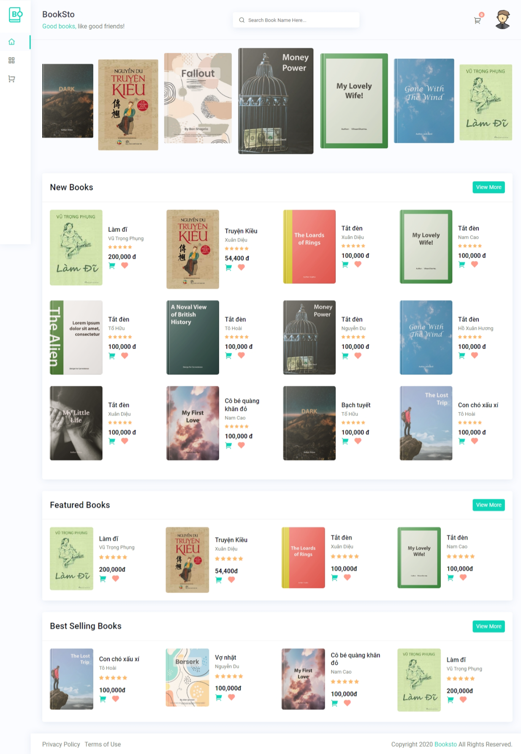

Hình 1:Trang chủ

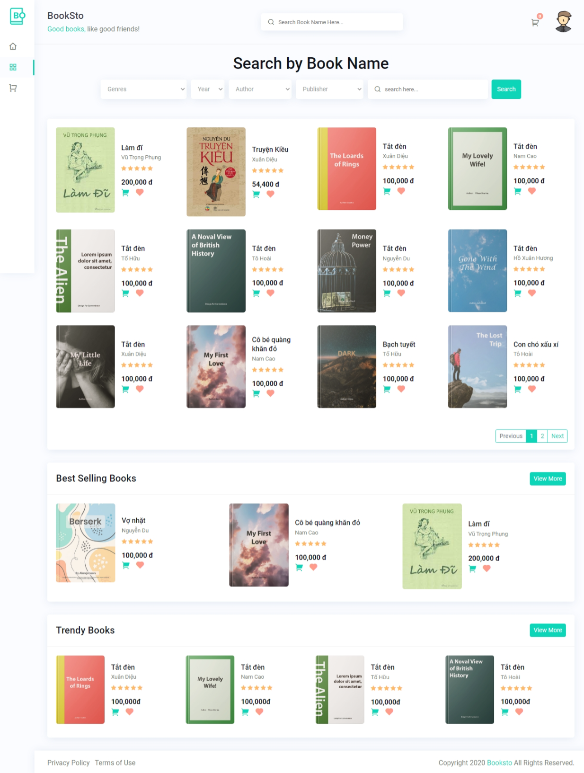

Hình 2: Trang danh mục

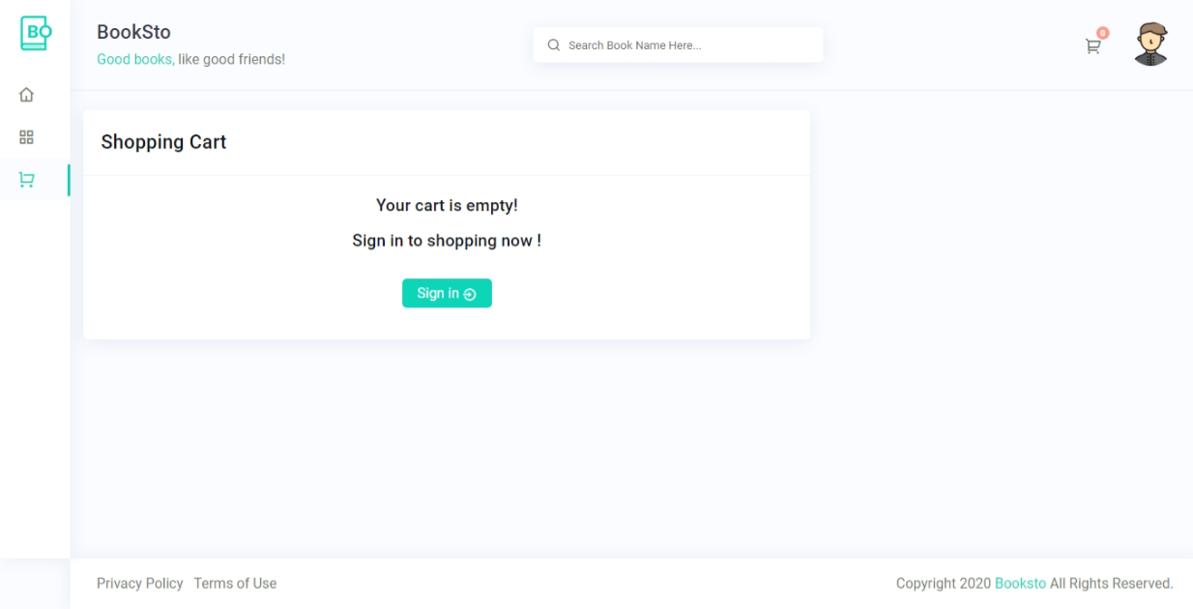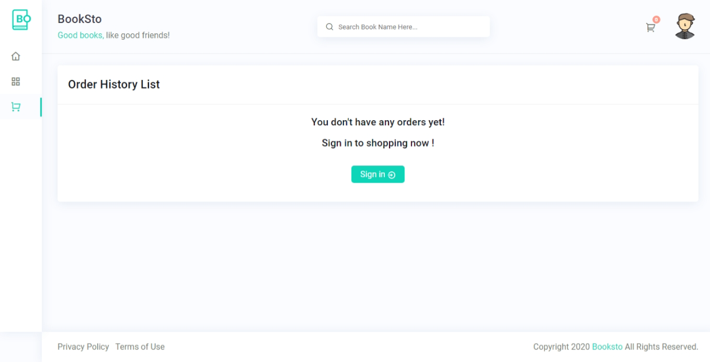

Hình 3: Trang giỏ hàng(trống)

Hình 4: Trang lịch sử mua hàng(trống)

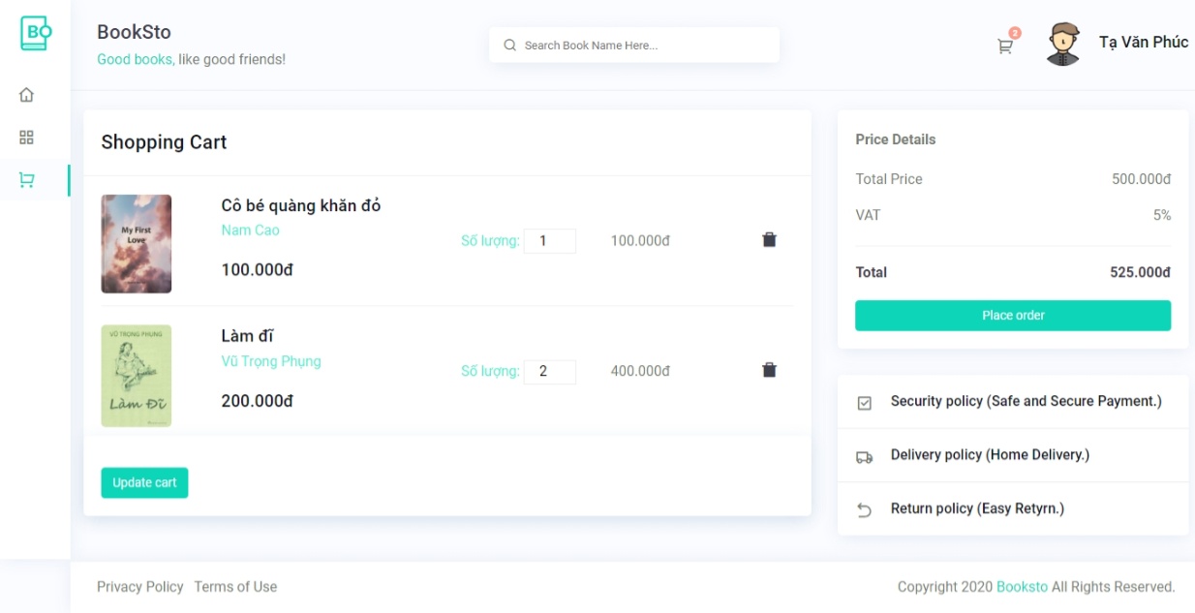

Hình 5: Trang giỏ hàng

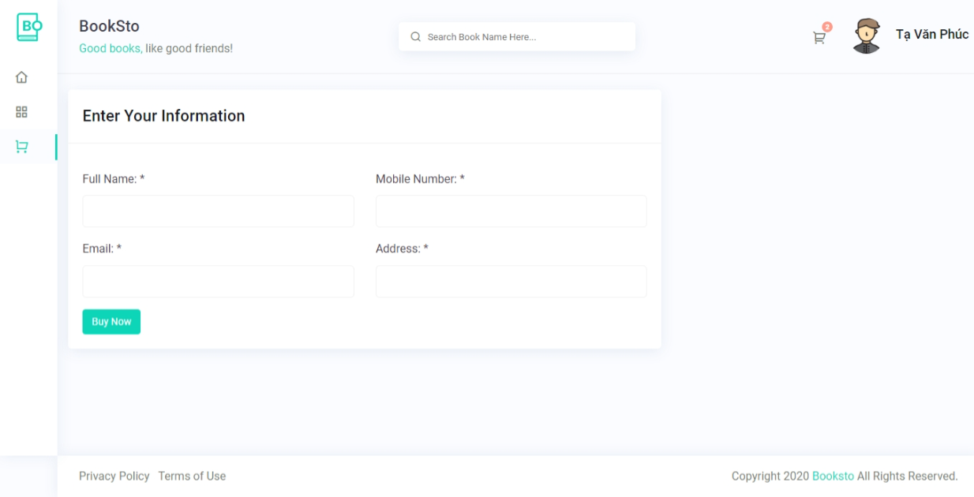

Hình 6: Trang thông tin khách hàng

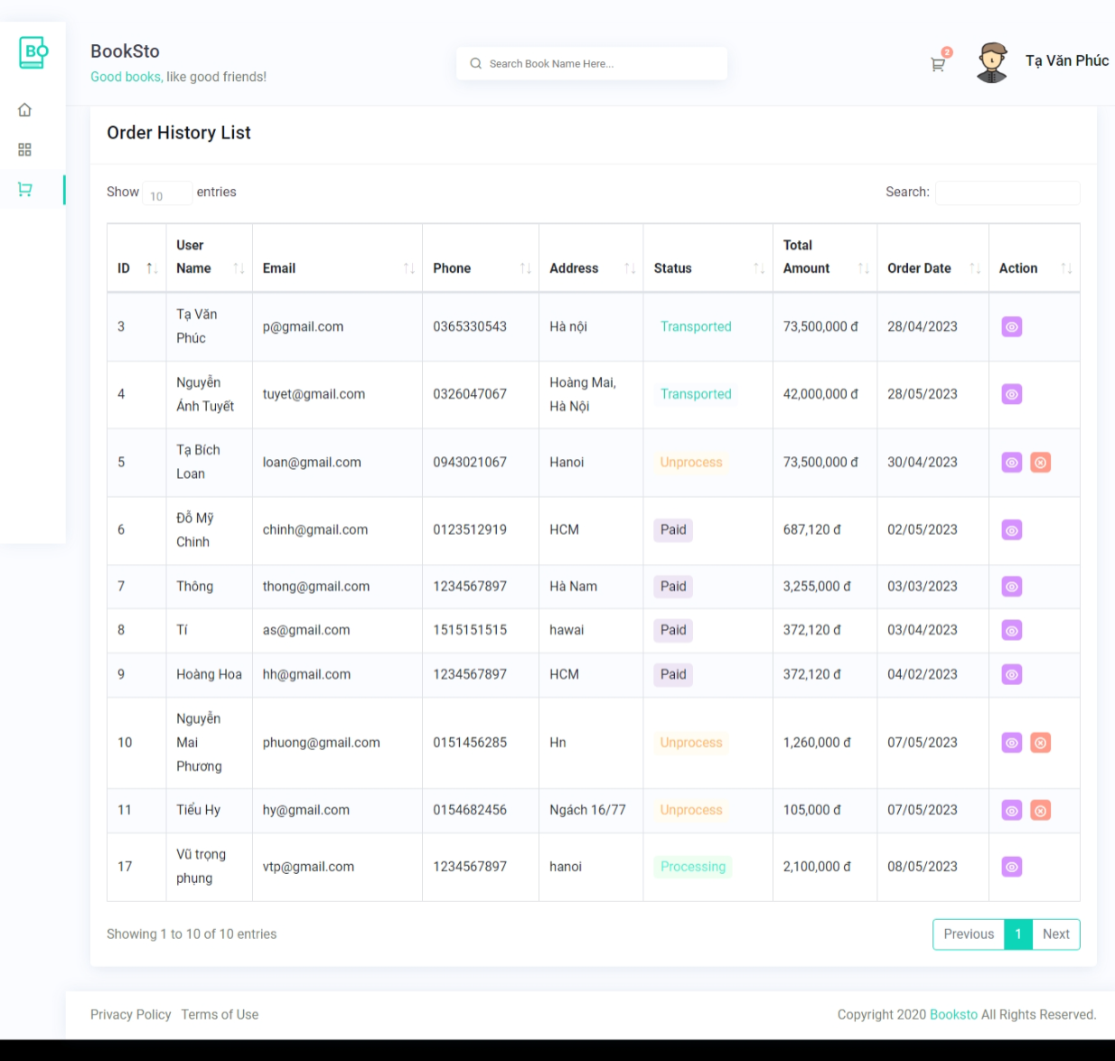

Hình 7: Trang lịch sử mua hàng

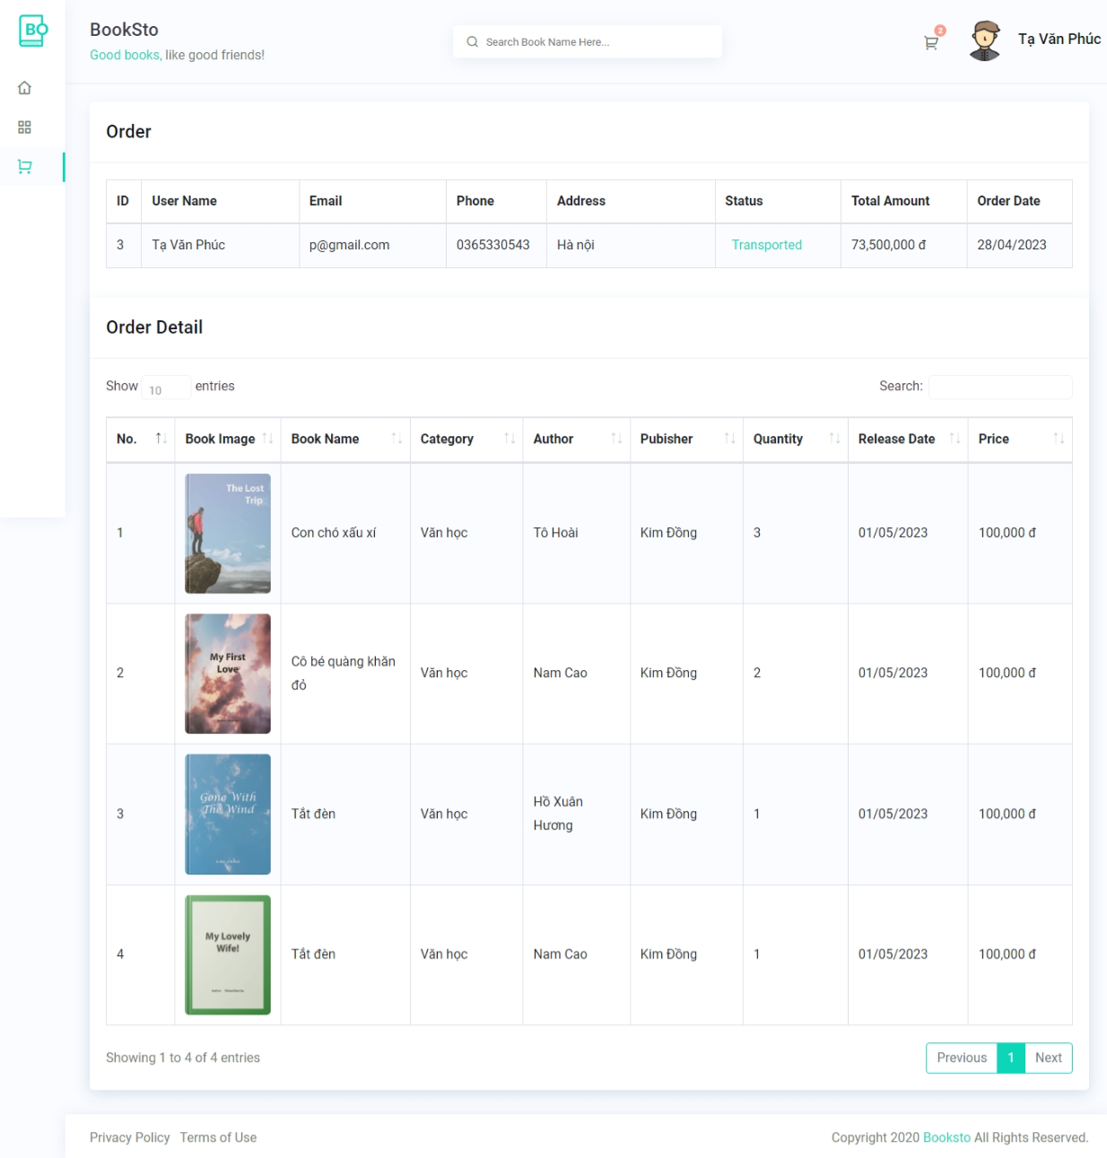

Hình 8: Trang chi tiết lịch sử mua hàng

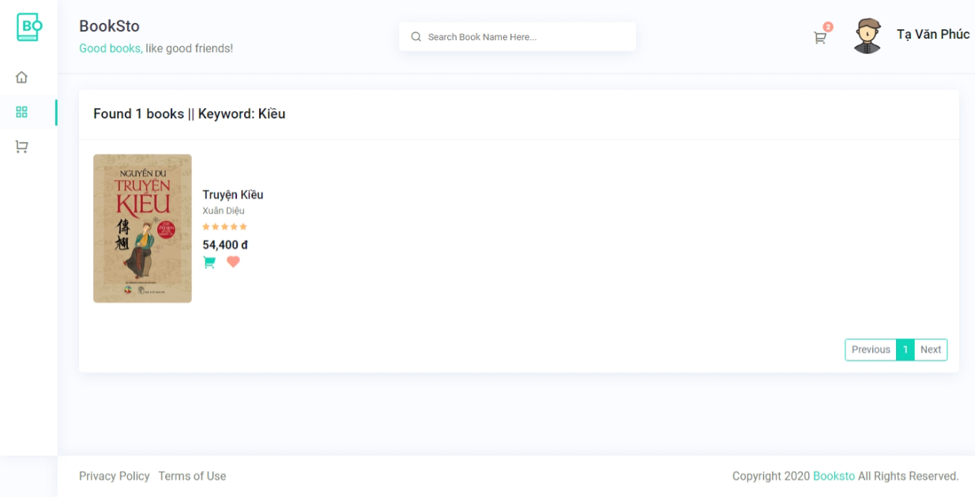

Hình 9: Trang kết quả tìm kiếm

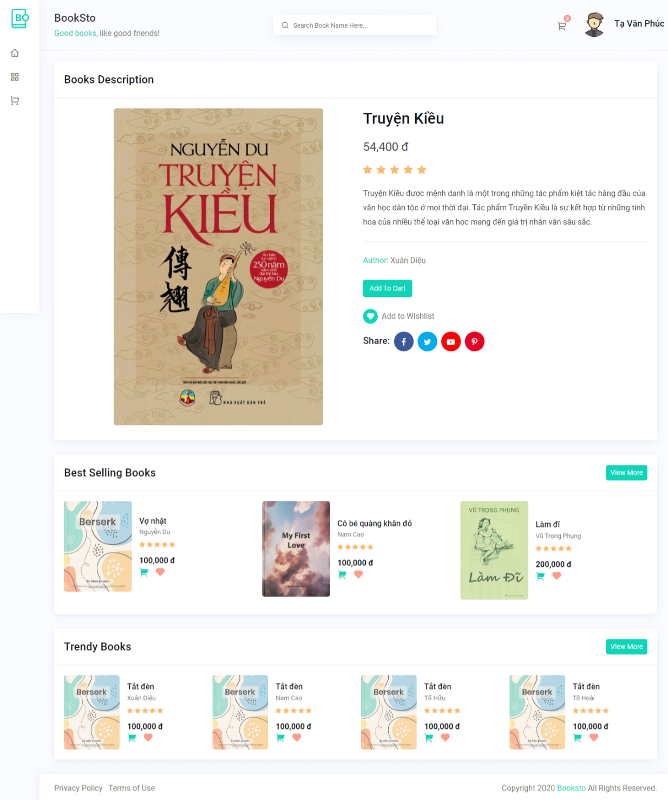

Hình 10: Trang chi tiết sản phẩm

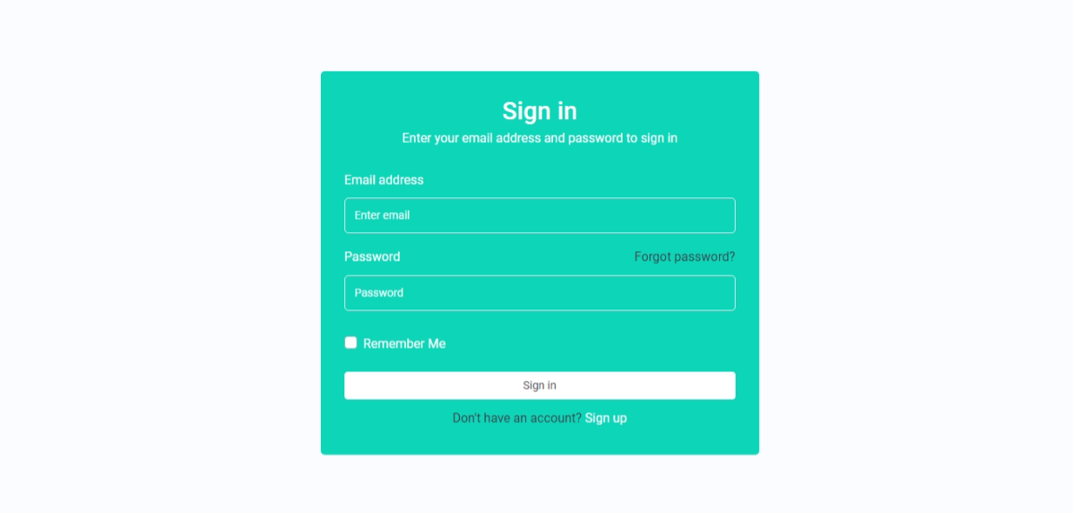

Hình 11: Trang đăng nhập

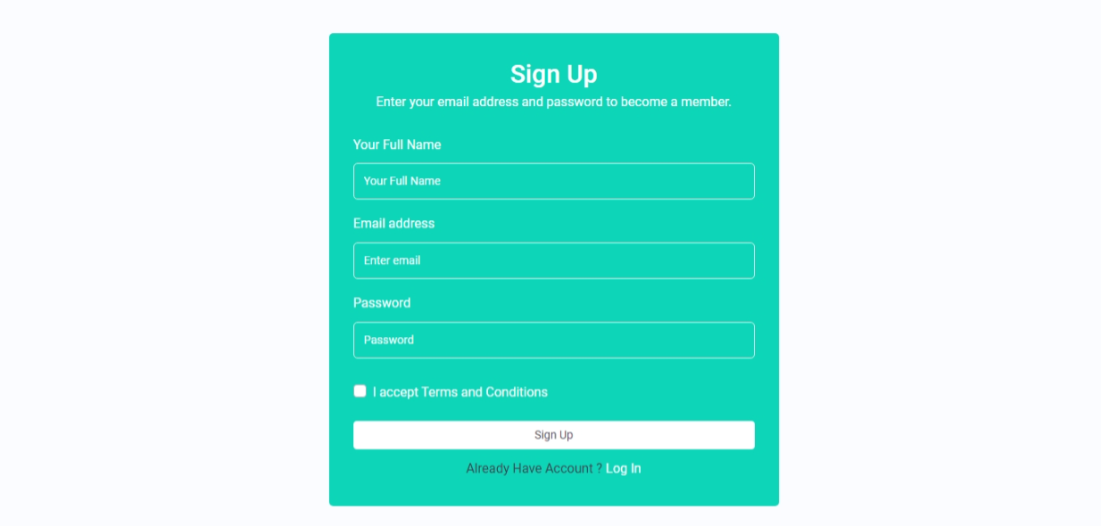

Hình 12: Trang đăng ký

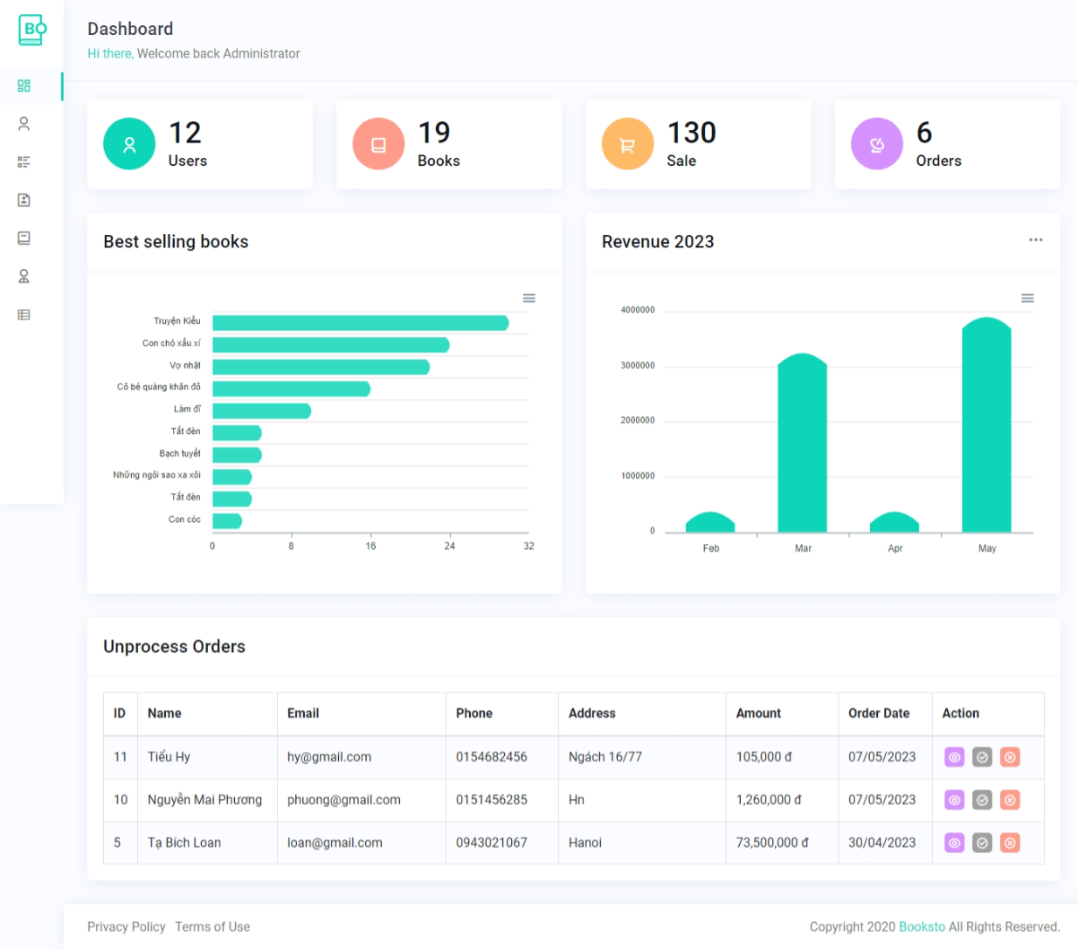

Hình 13: Trang dashboard

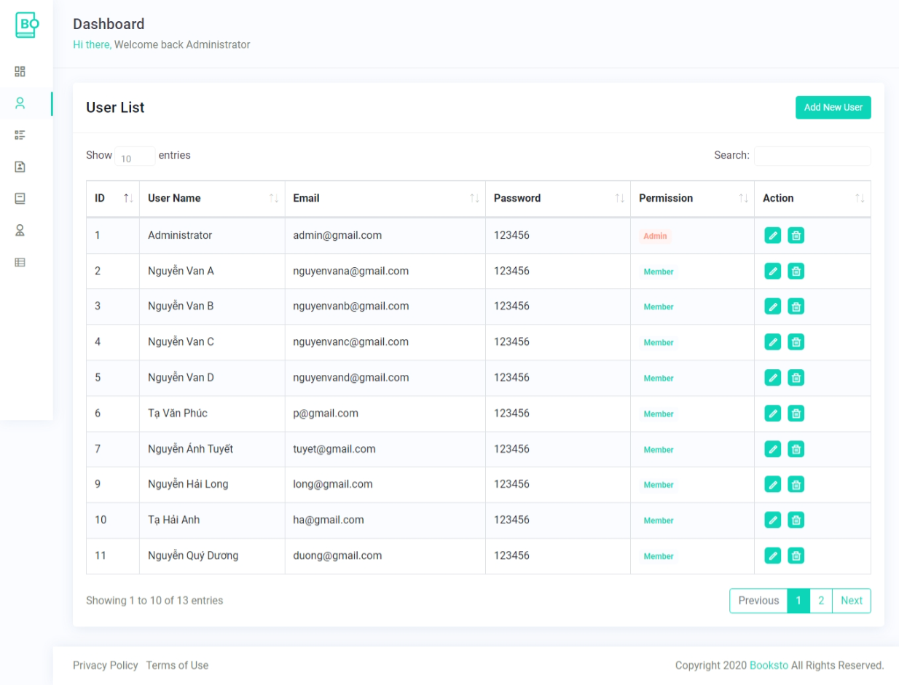

Hình 14: Trang quản lý người dùng

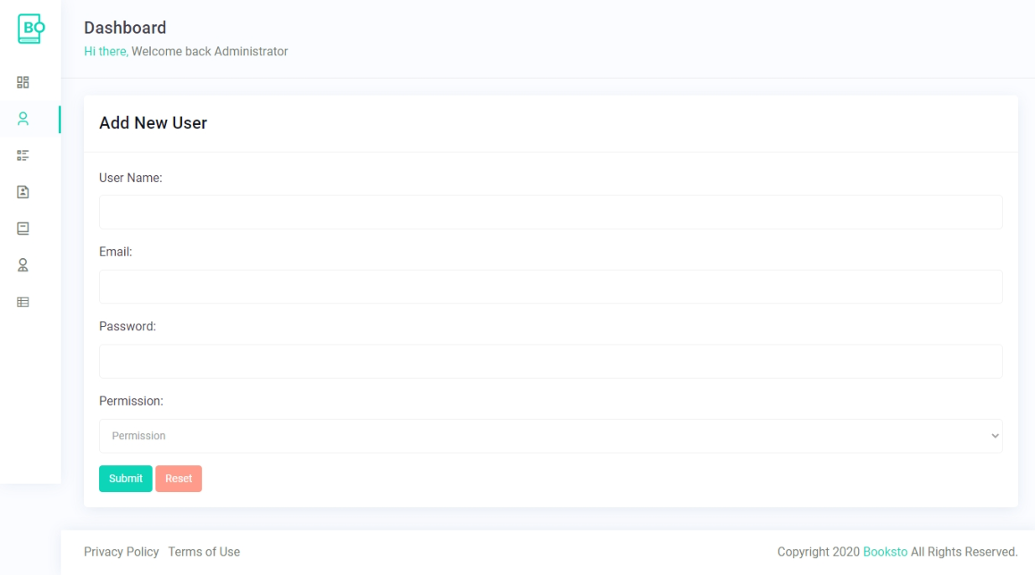

Hình 15: Trang thêm người dùng

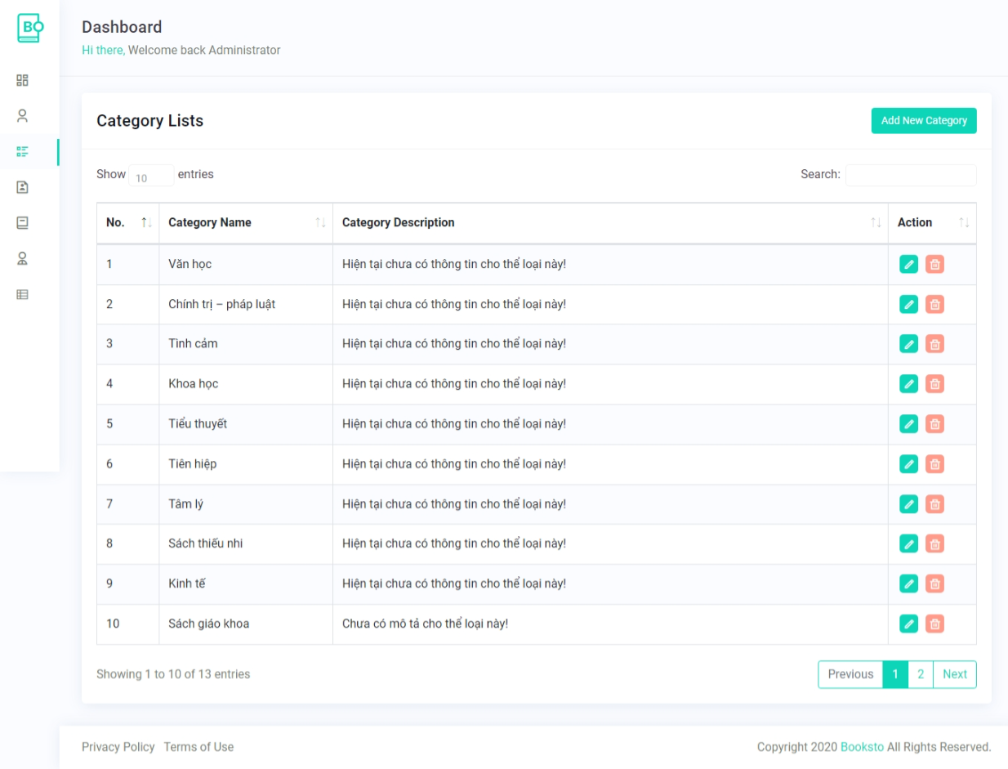

Hình 16: Trang quản lý danh mục

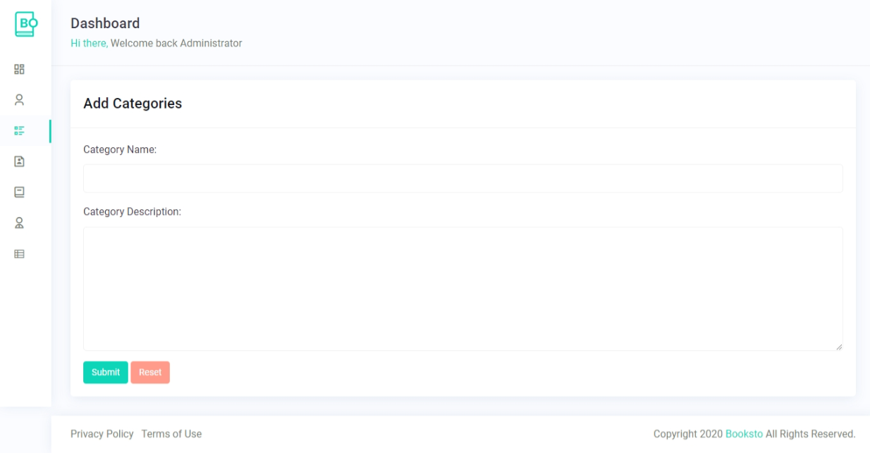

Hình 17: Trang thêm danh mục

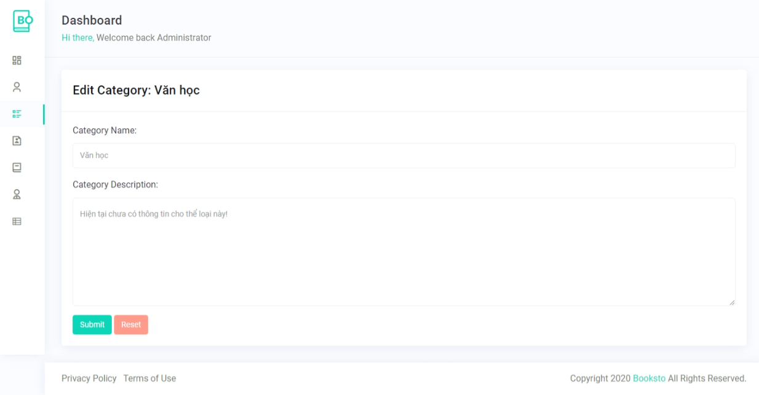

Hình 18: Trang sửa danh mục

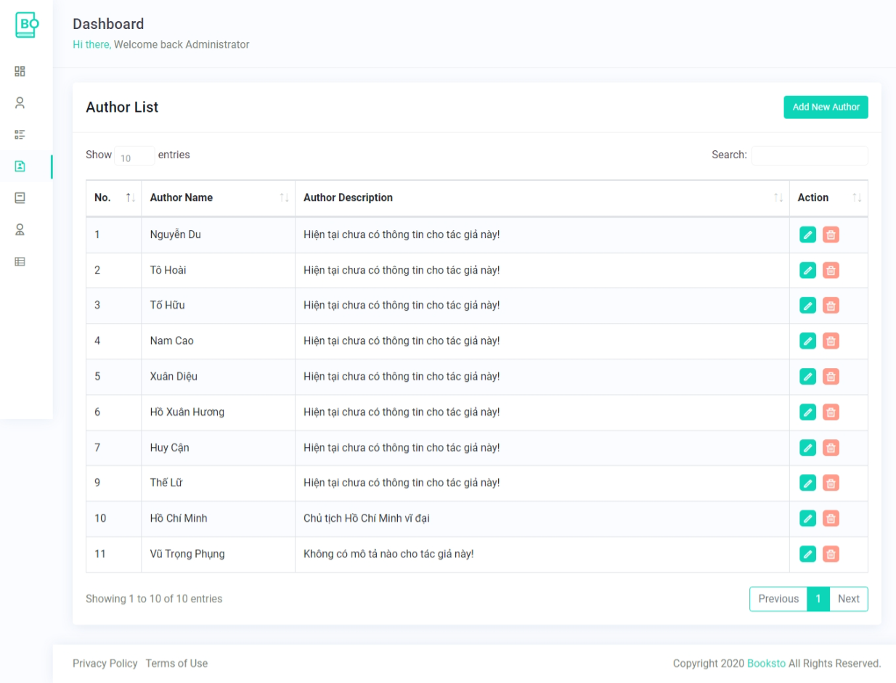

Hình 19: Trang quản lý tác giả

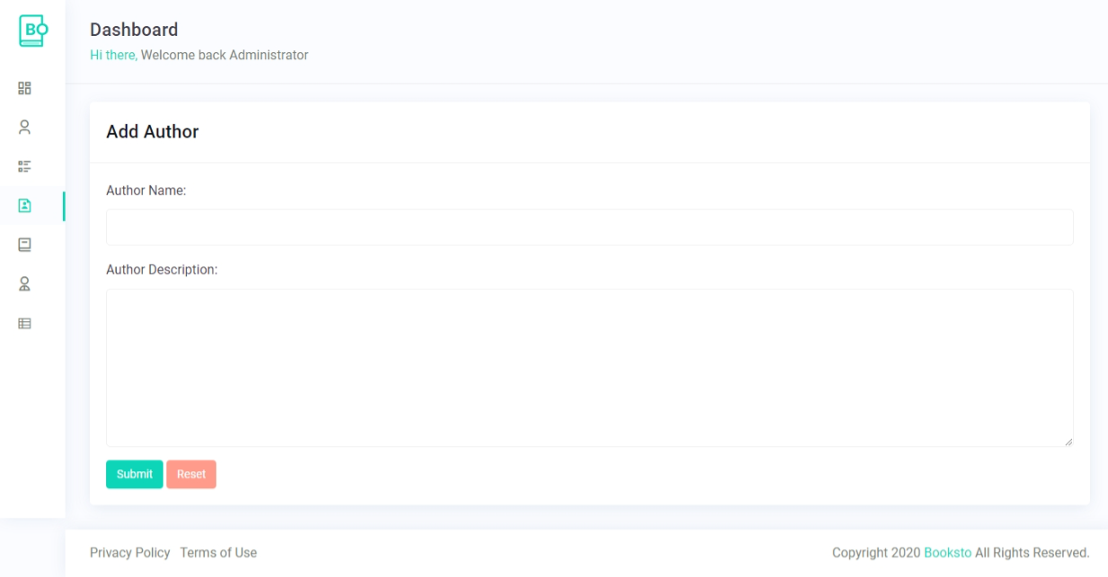

Hình 20: Trang thêm tác giả

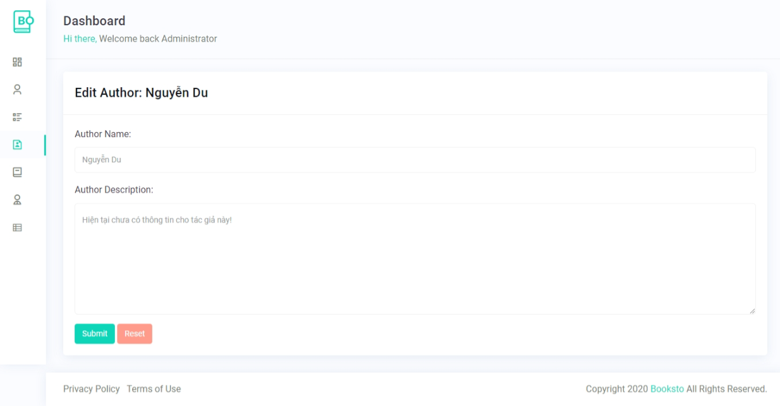

Hình 21: Trang sửa tác giả

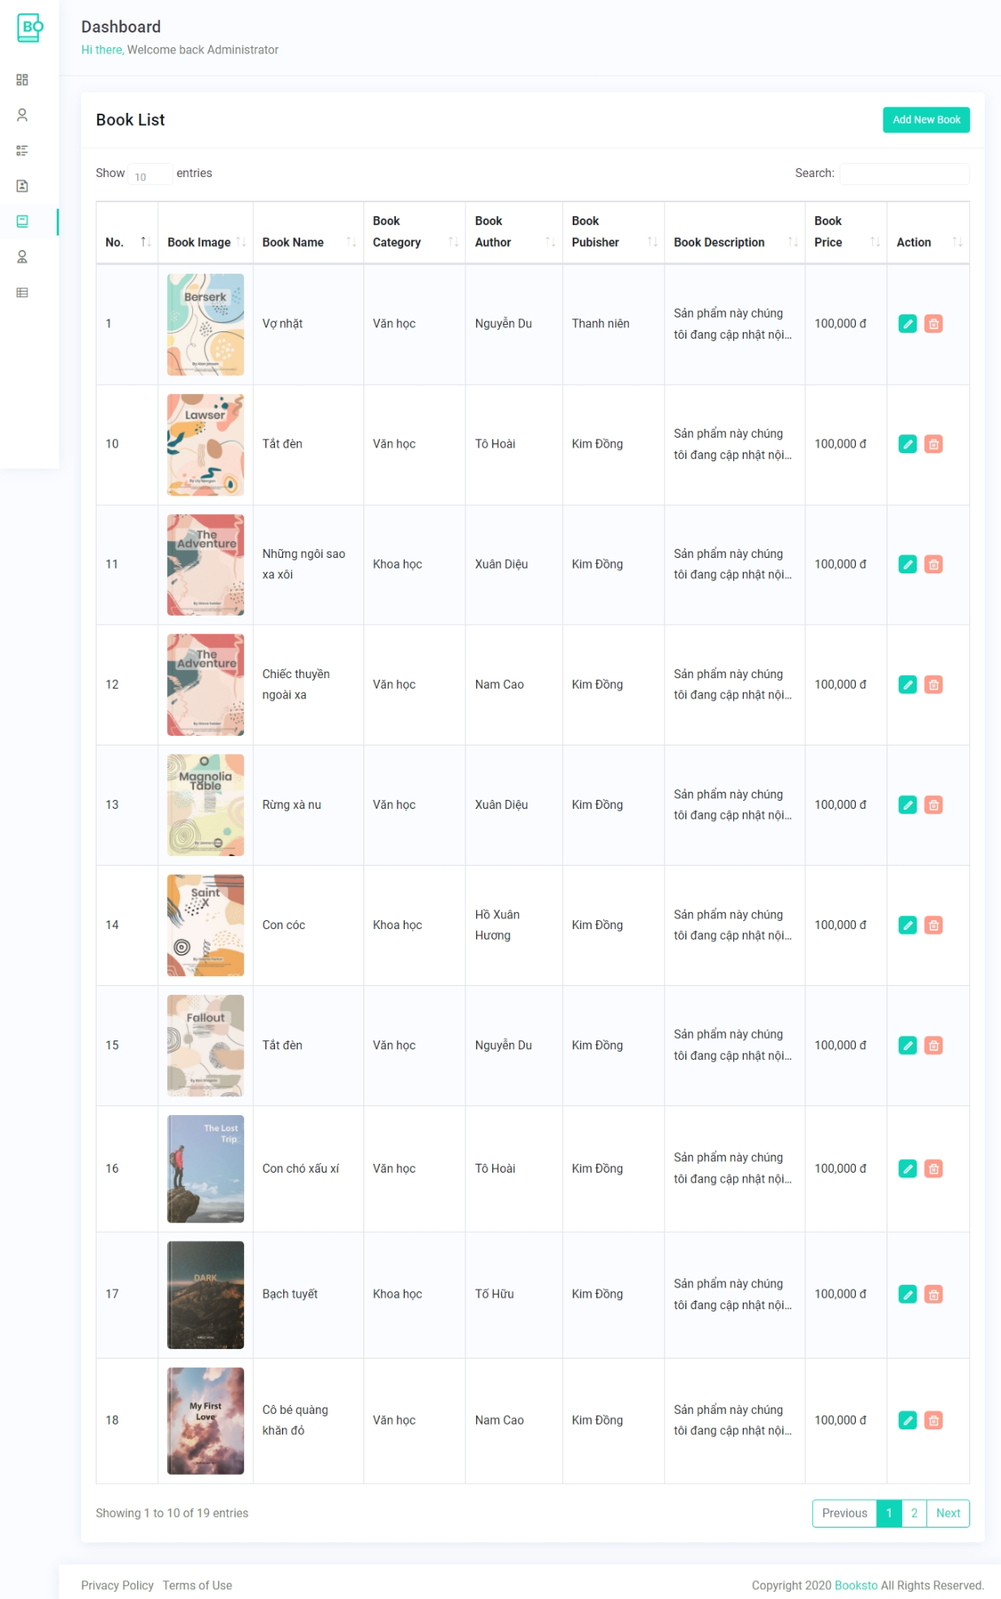

Hình 22: Trang quản lý sản phẩm

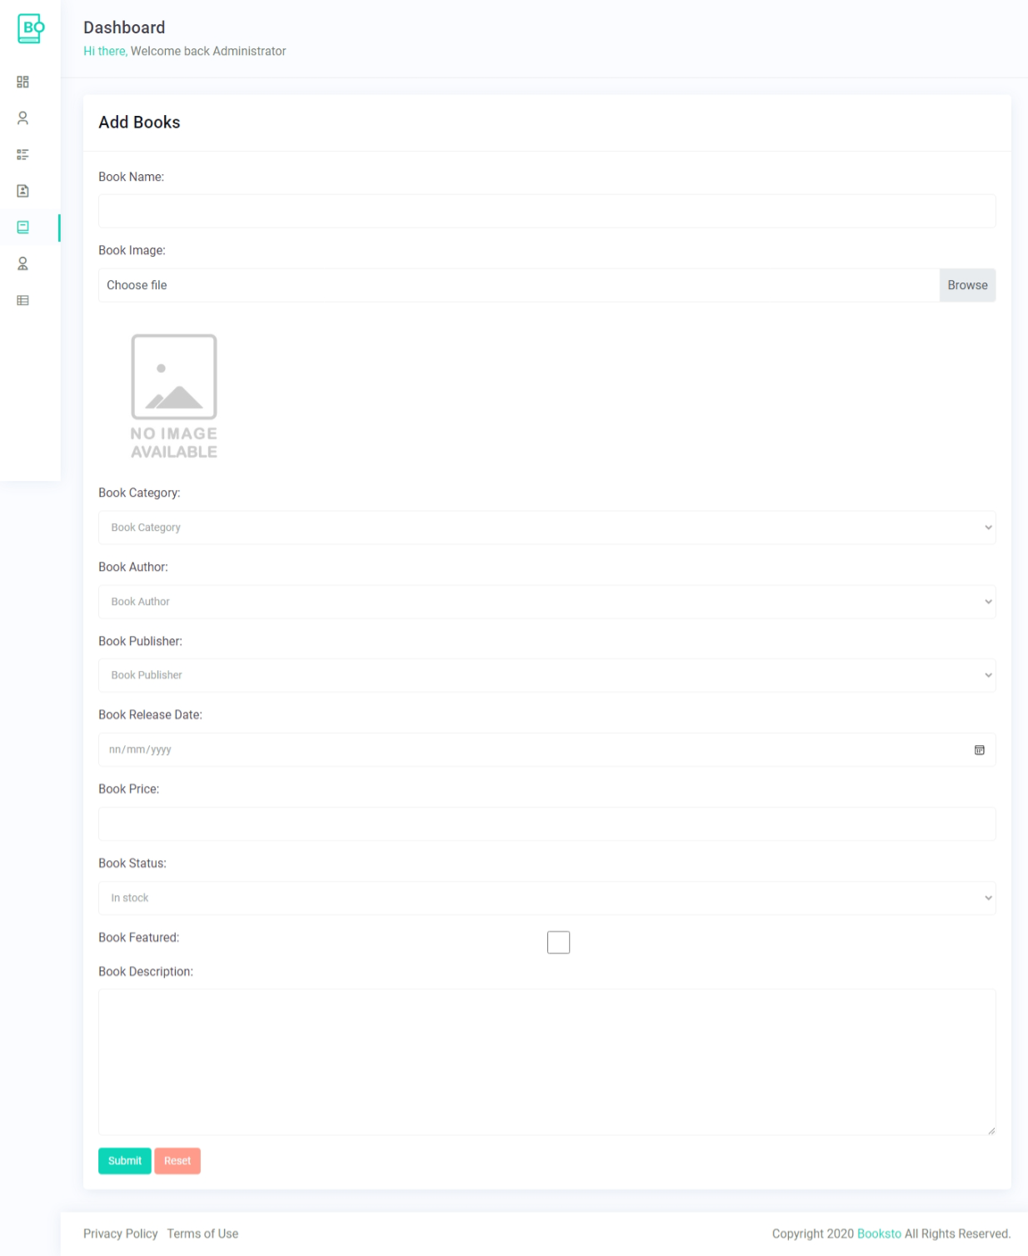

Hình 23: Trang thêm sản phẩm

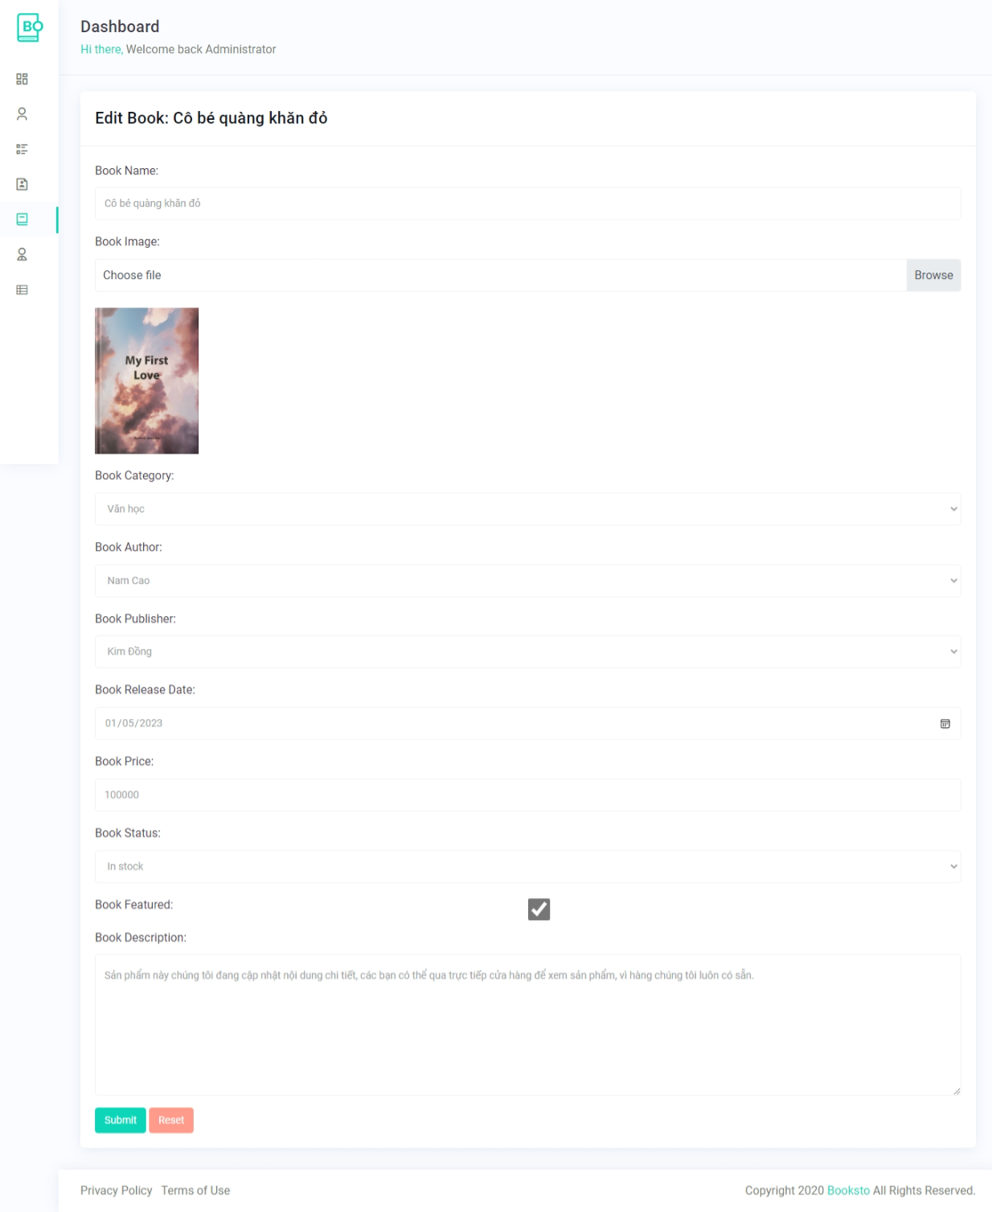

Hình 24: Trang sửa sản phẩm

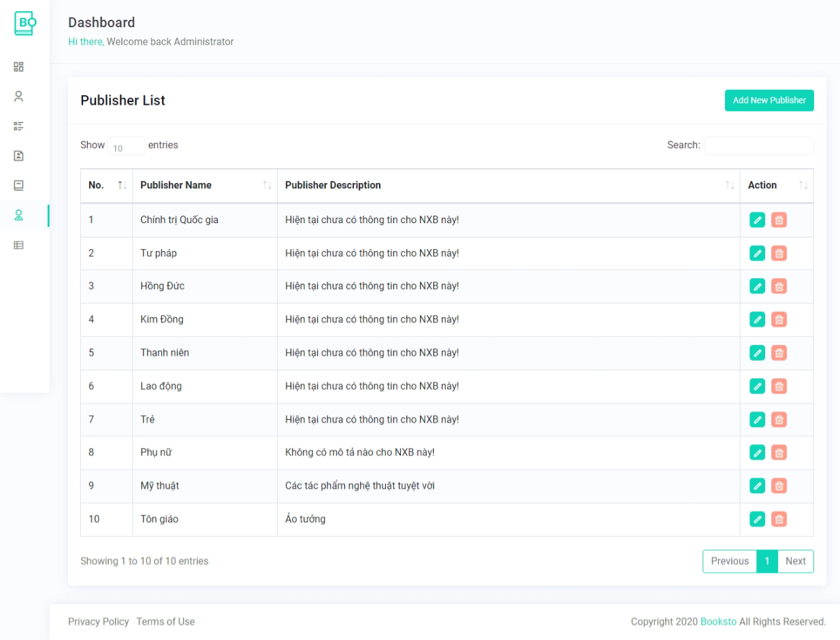

Hình 25: Trang quản lý nhà xuất bản

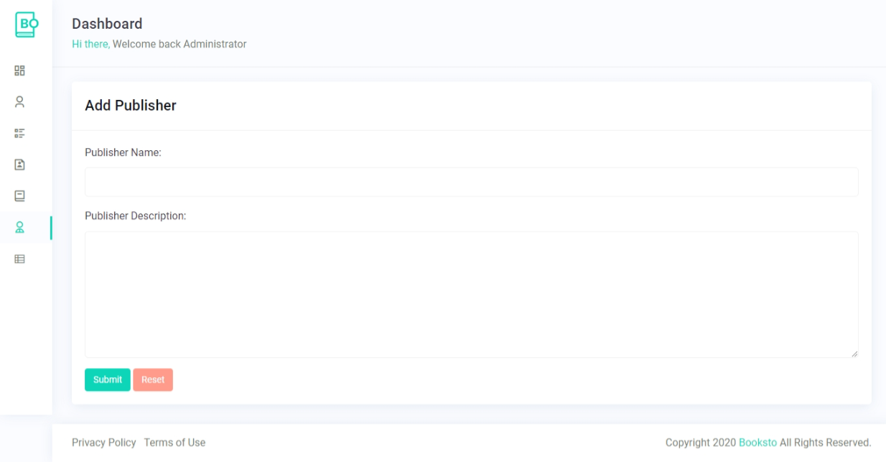

Hình 26: Trang thêm nhà xuất bản

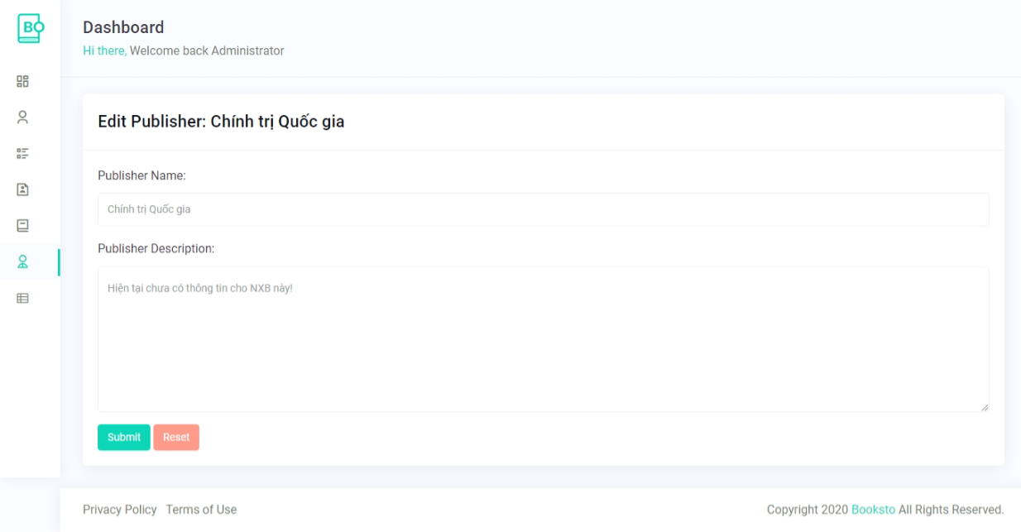

Hình 27: Trang sửa nhà xuất bản

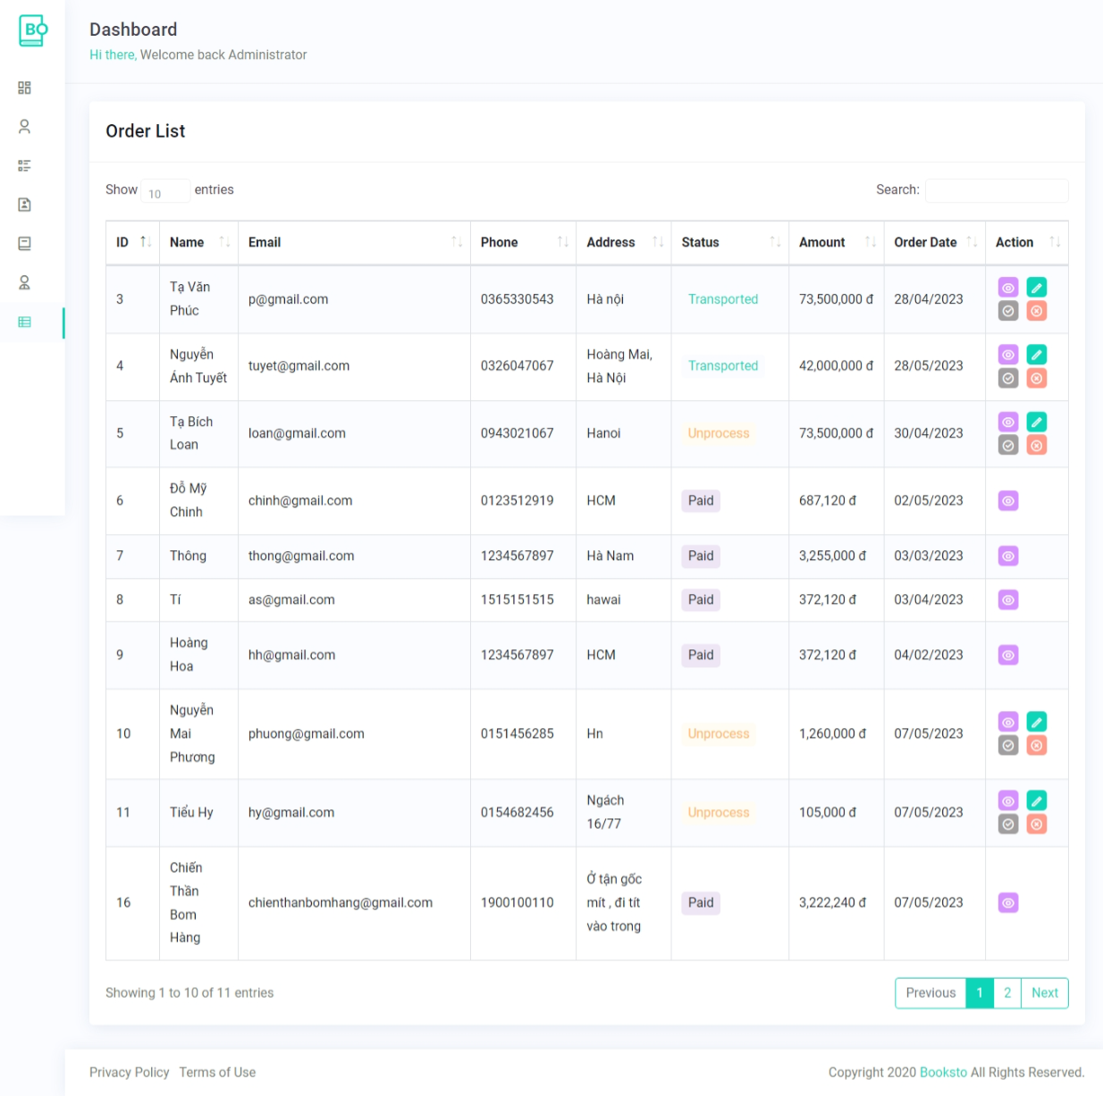

Hình 28: Trang quản lý đơn hàng

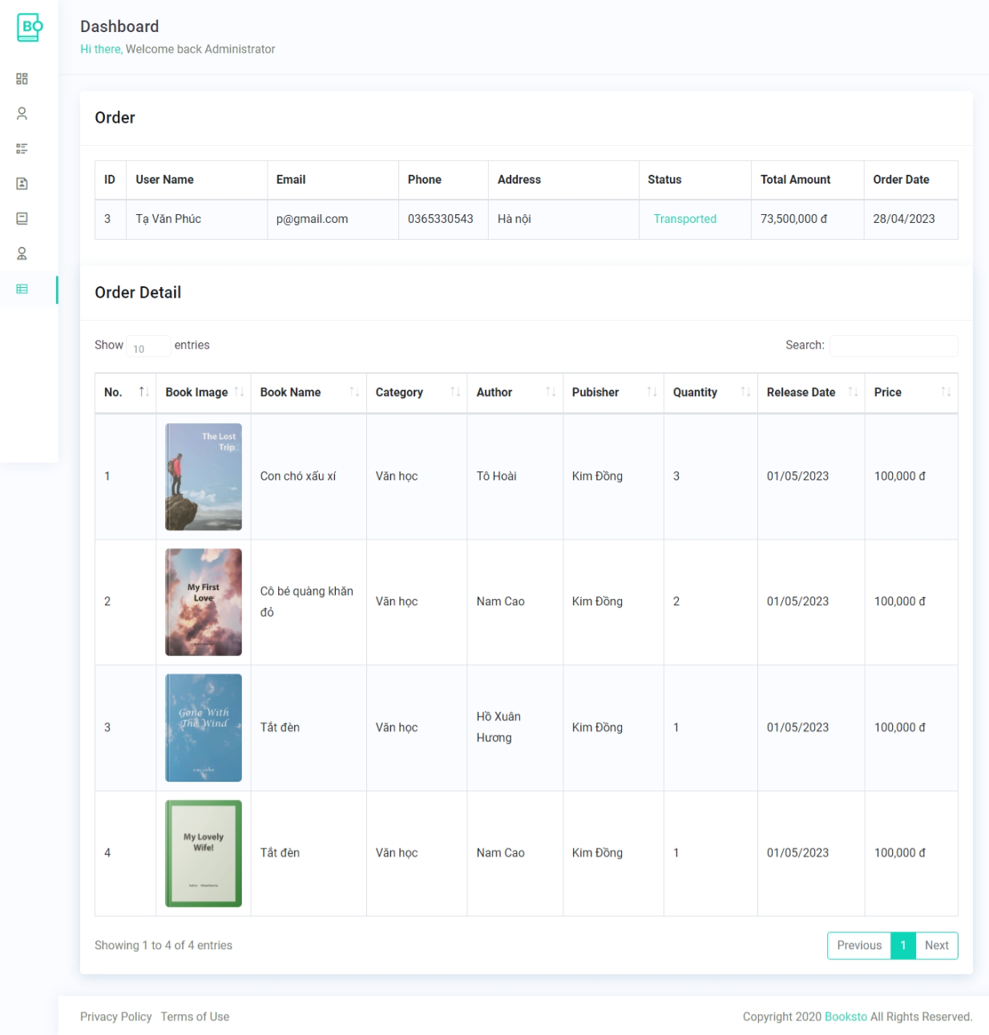

Hình 29: Trang chi tiết đơn hàng

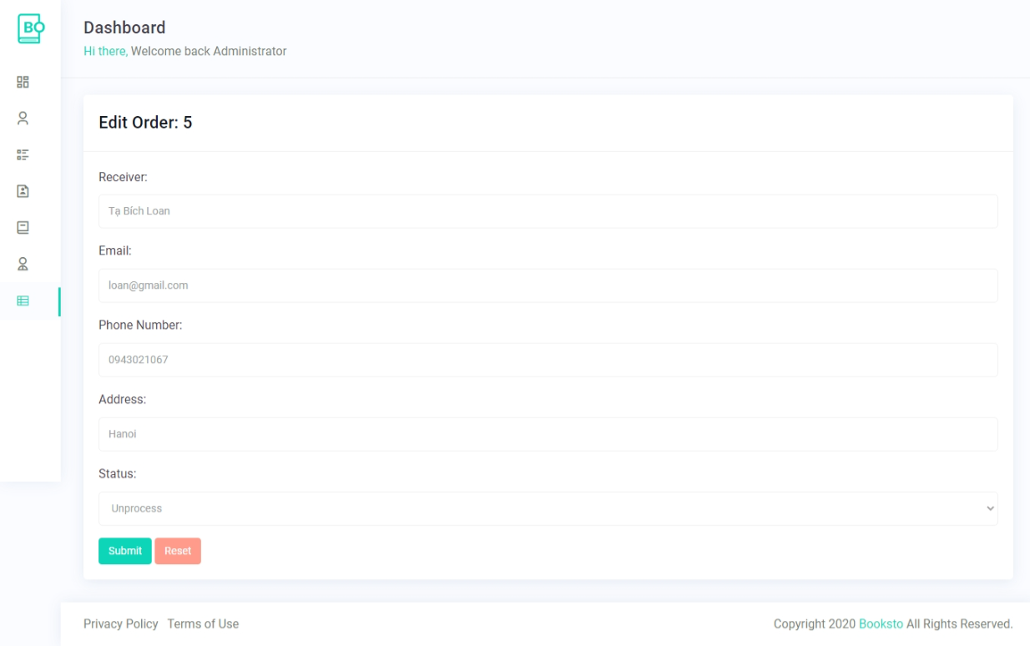

Hình 30: Trang sửa đơn hàng

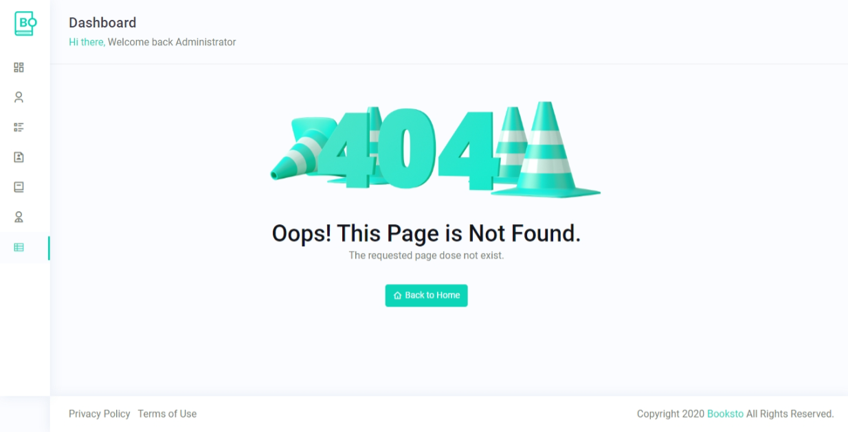

Hình 31: Trang lỗi 404

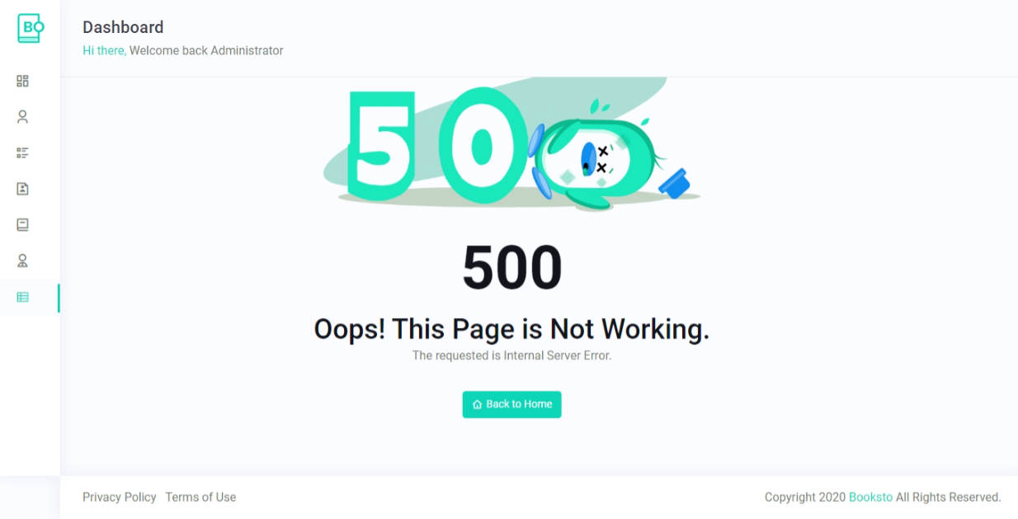

Hình 32: Trang lỗi 500

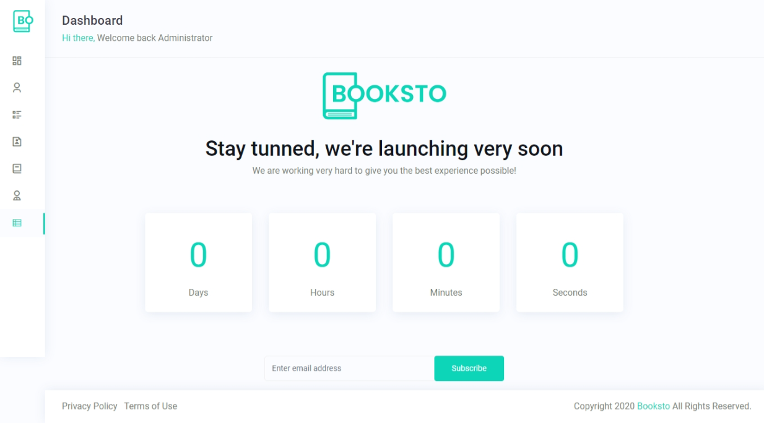

Hình 33: Trang lỗi comingsoon

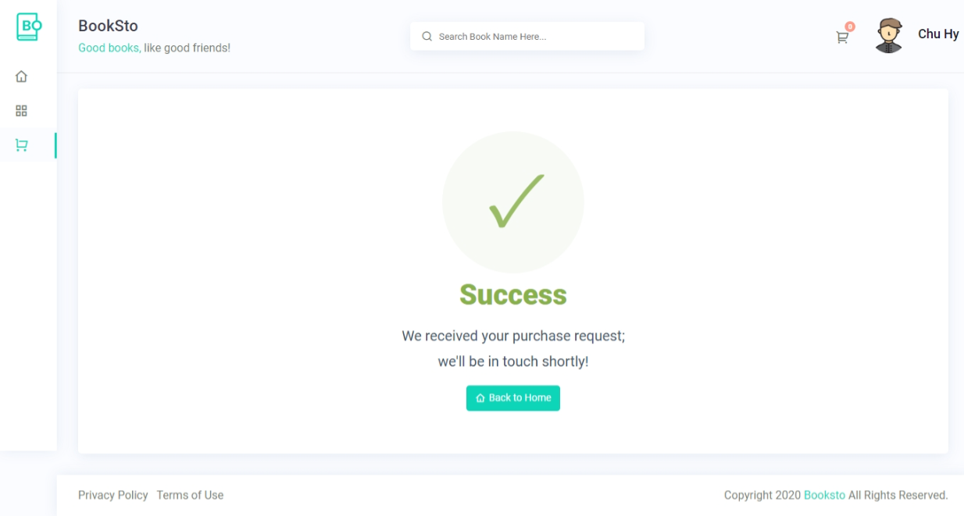

Hình 34: Trang checkout

## 3.2 Thiết kế cơ sở dữ liệu

- ERD:

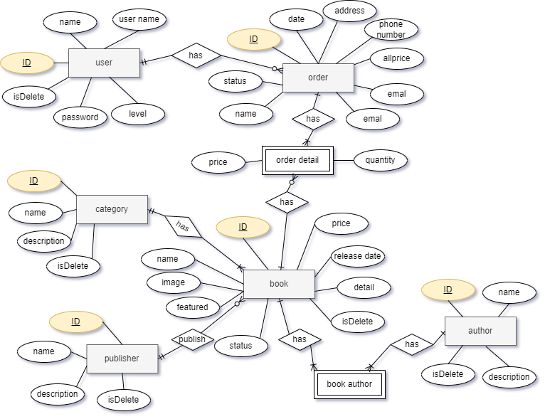

Hình 35: ERD

- Sơ đồ DB:

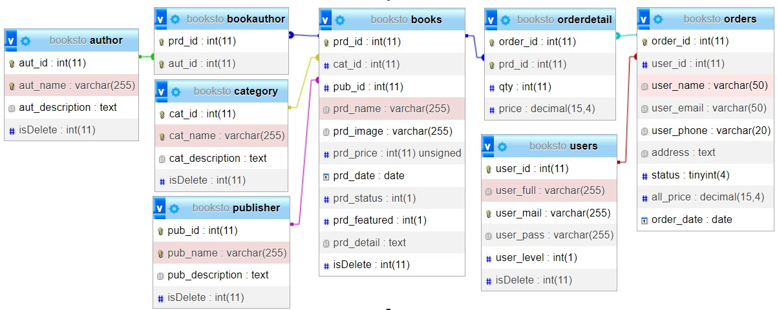

Hình 36: Sơ đồ DB

# 4. Kết quả đạt được

## 4.1 Hình ảnh demo website

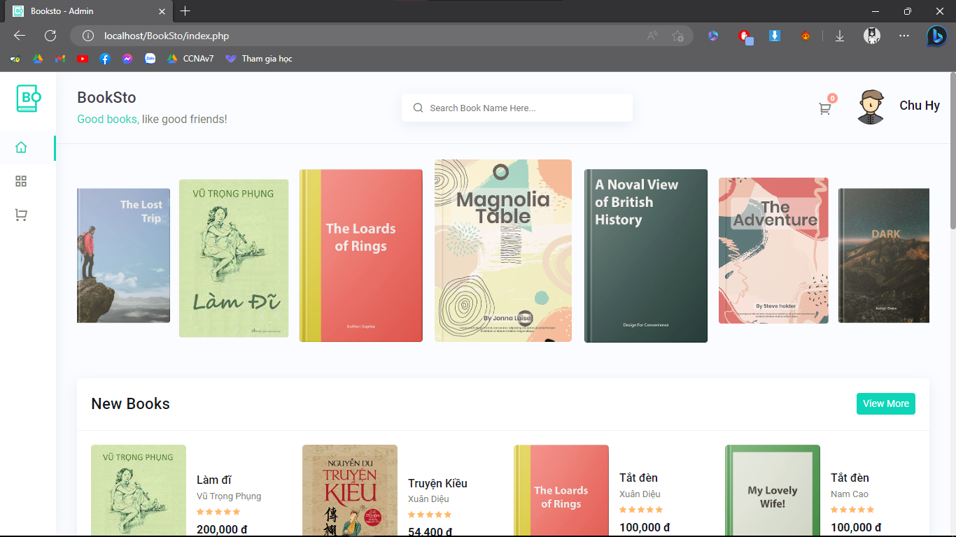

Demo 1: Trang chủ

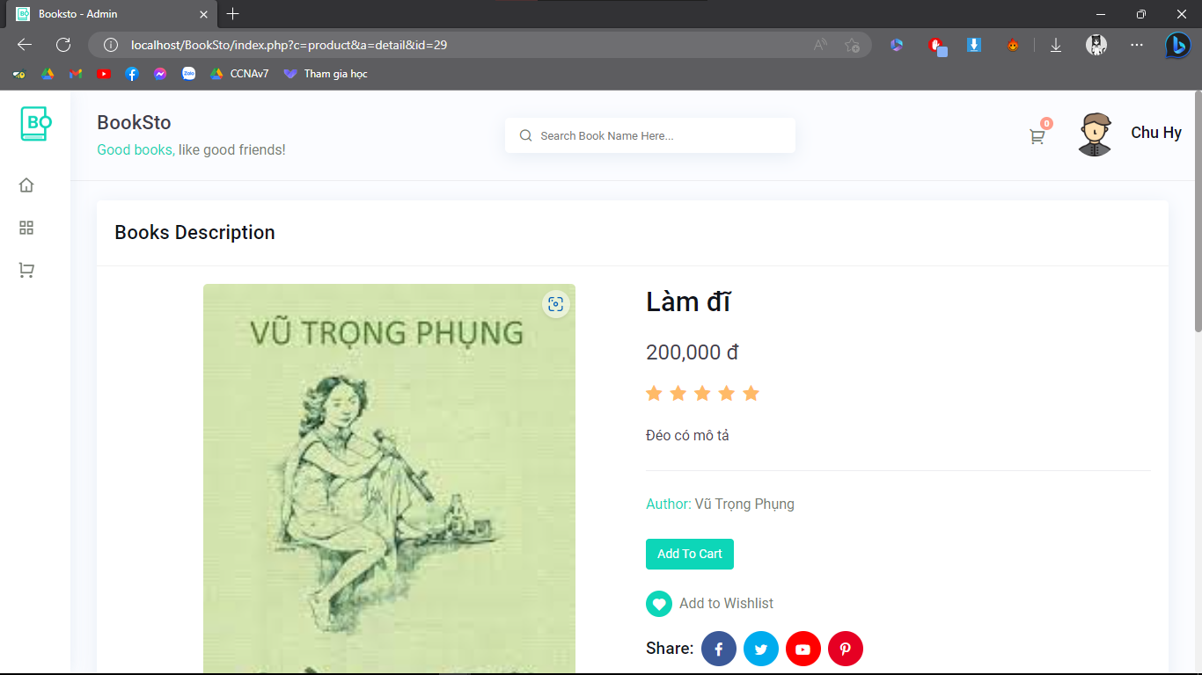

Demo 2: Trang chi tiết sản phẩm

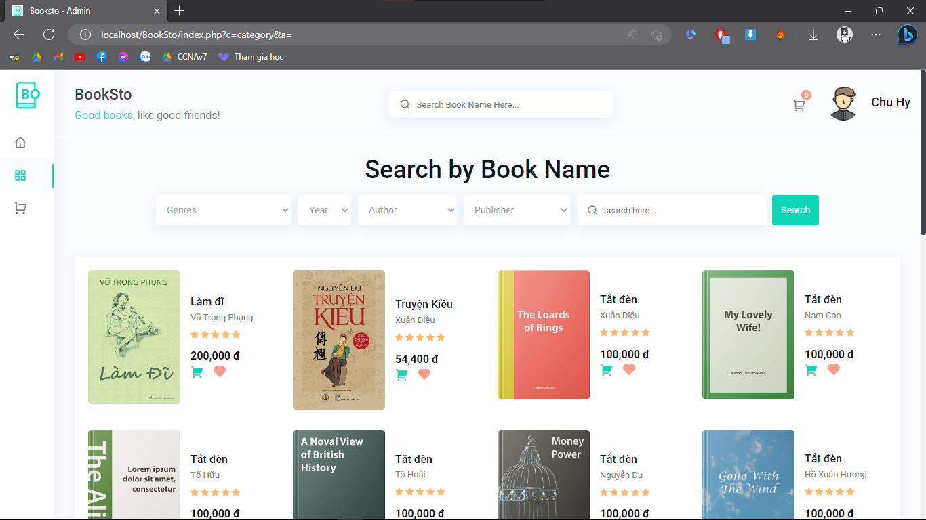

Demo 3: Trang danh mục

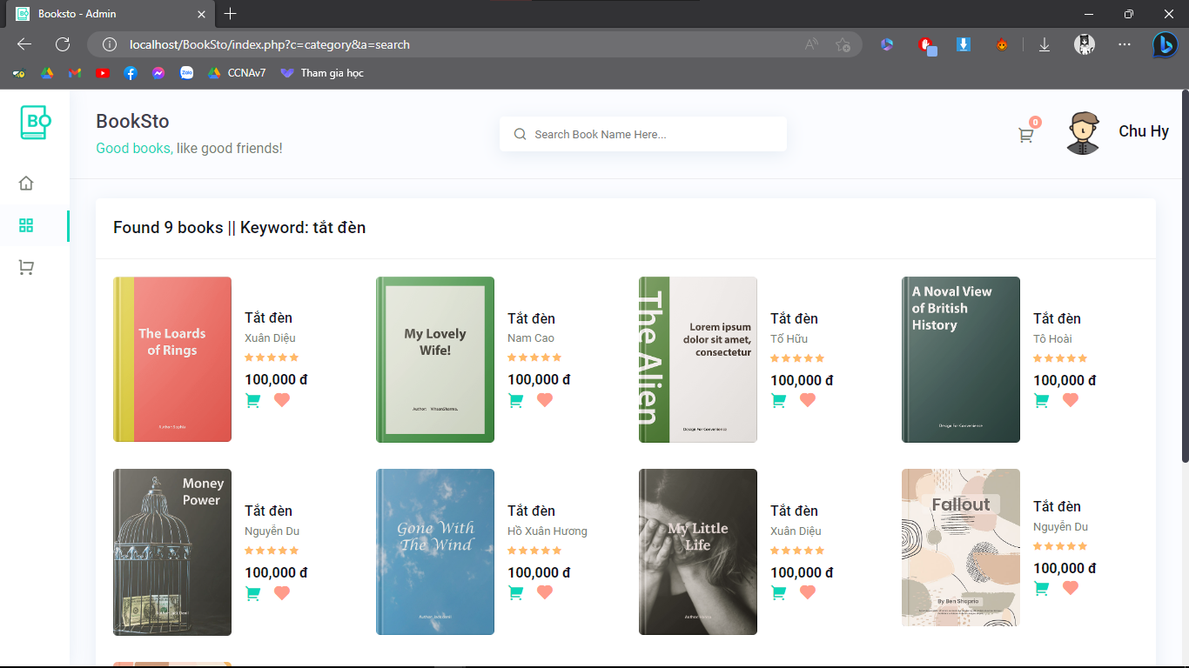

Demo 4: Trang kết quả tìm kiếm

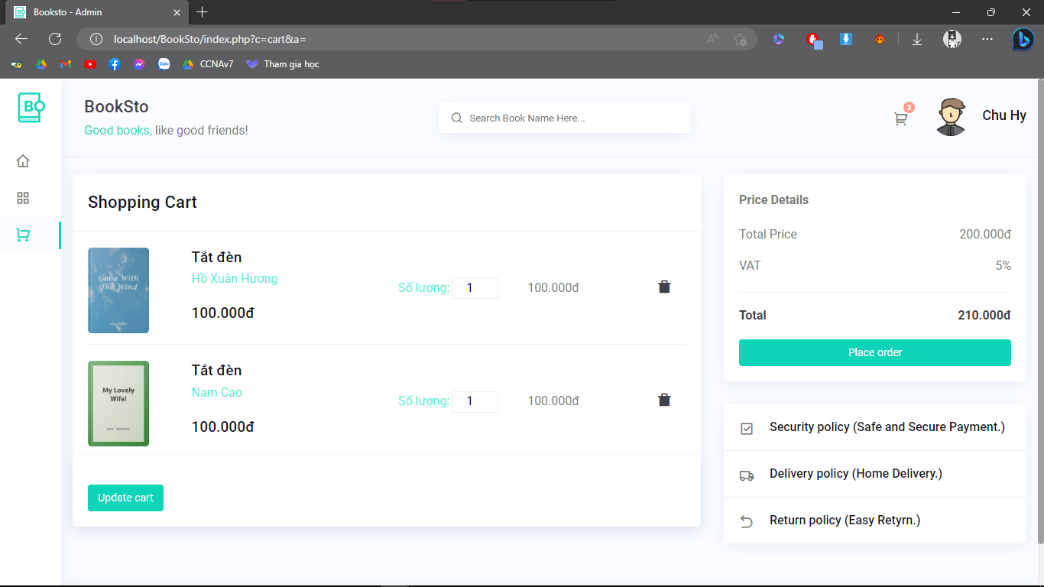

Demo 5: Trang giỏ hàng

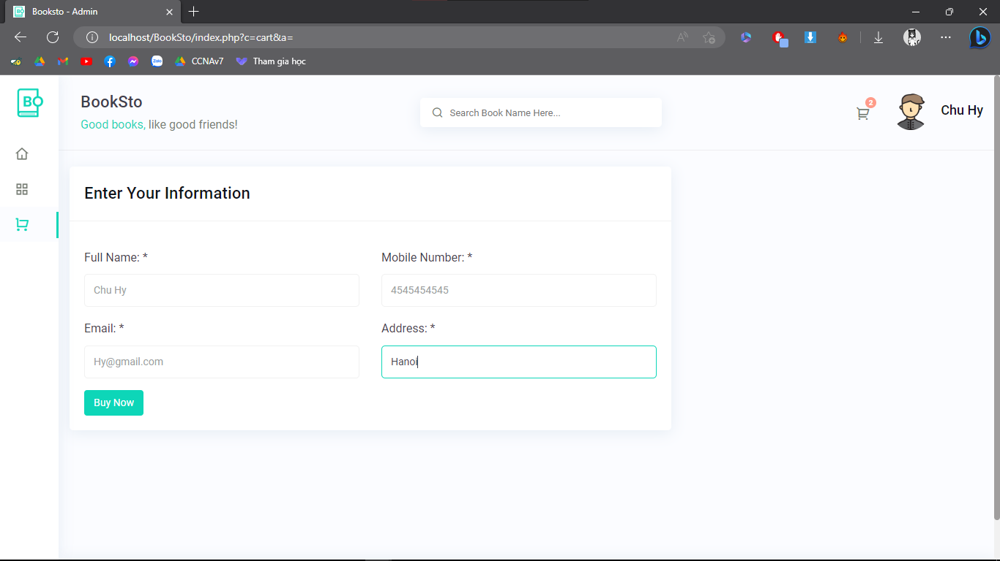

Demo 6: Trang thông tin khách hàng

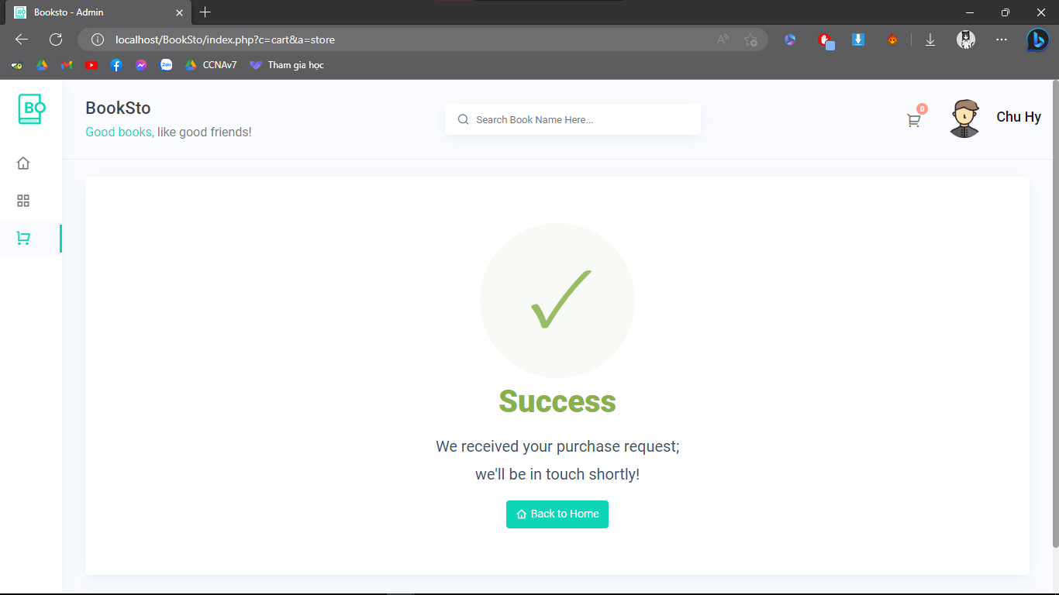

Demo 7: Trang checkout

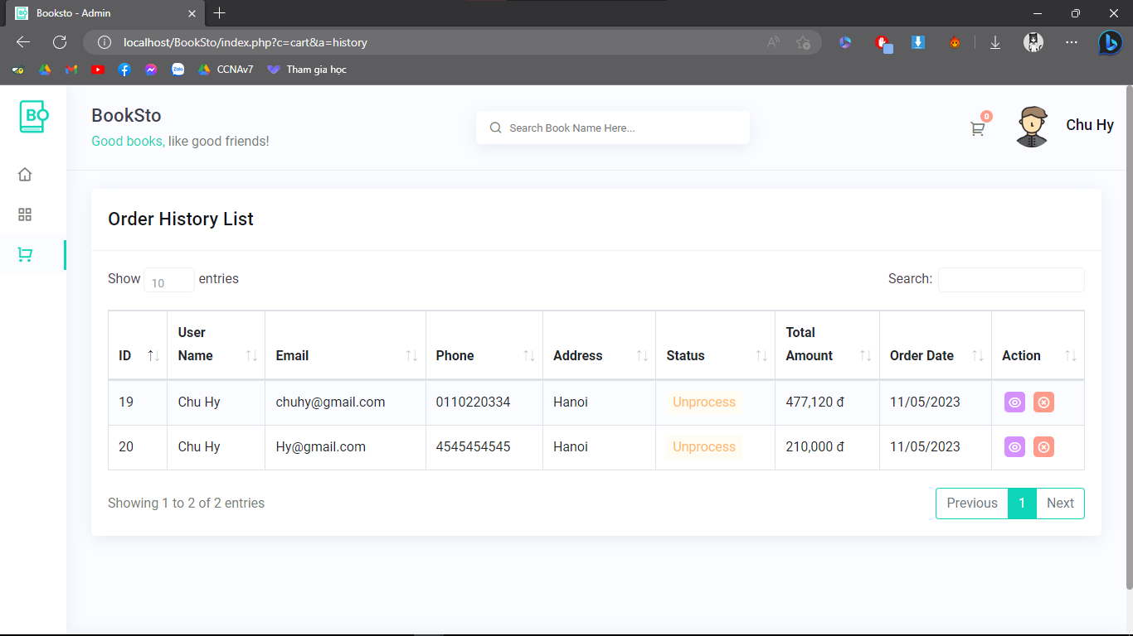

Demo 8: Trang lịch sử mua hàng

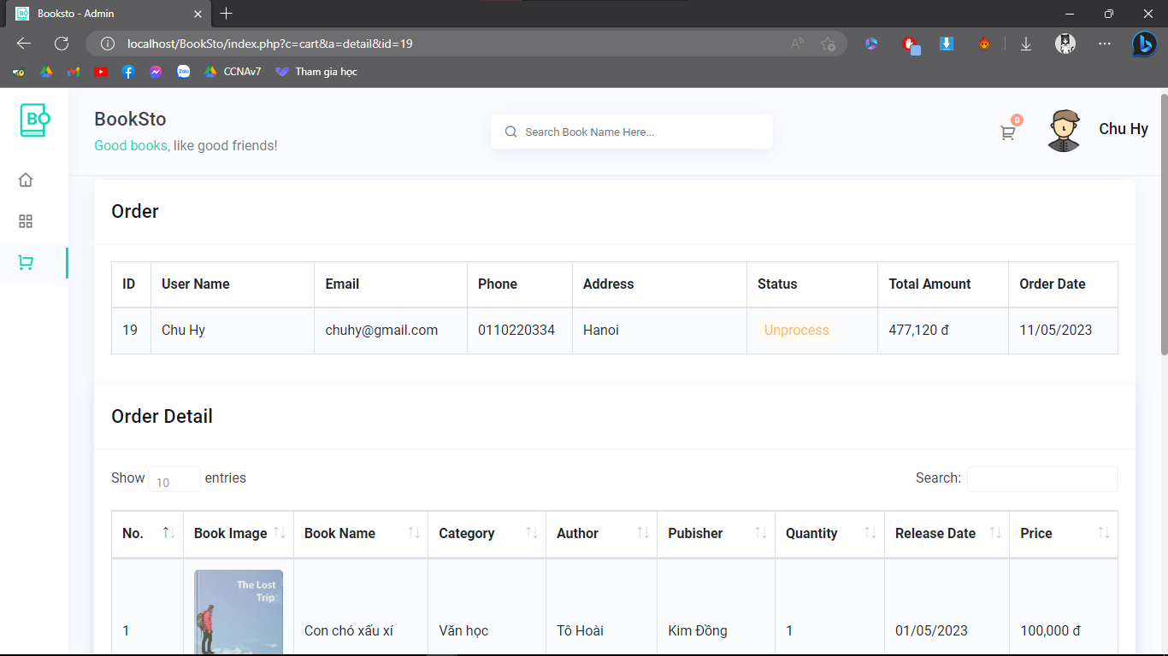

Demo 9: Trang chi tiết đơn hàng(user)

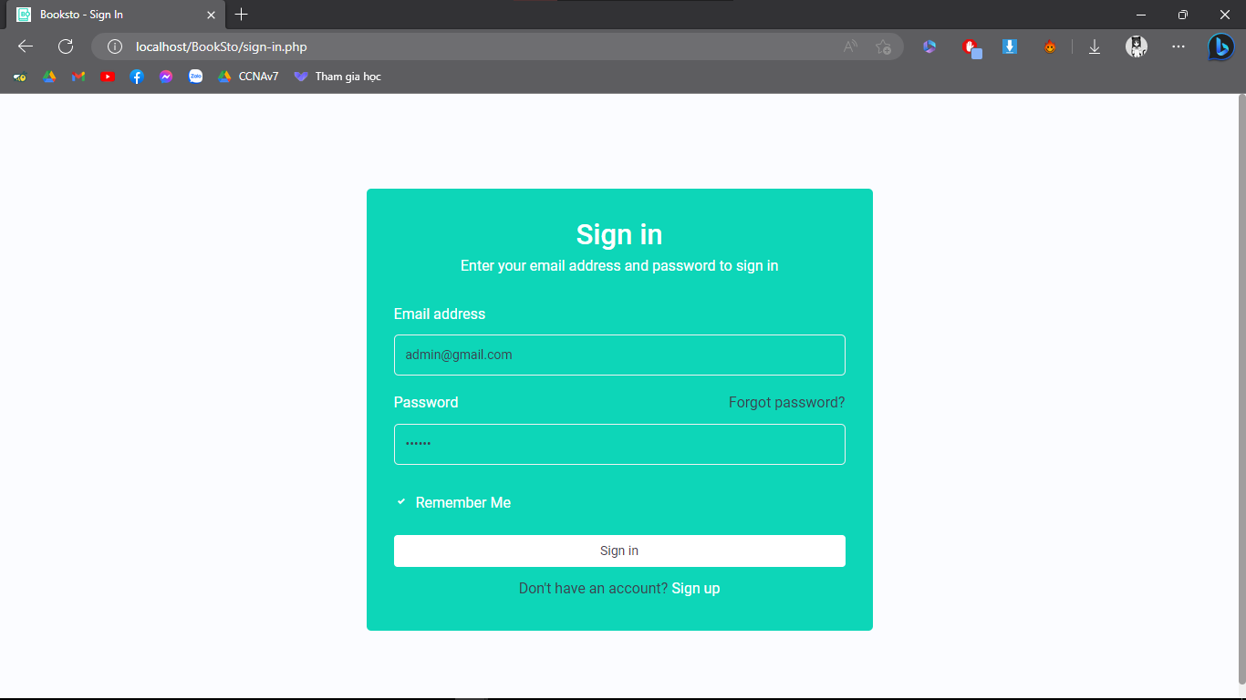

Demo 10: Trang đăng nhập

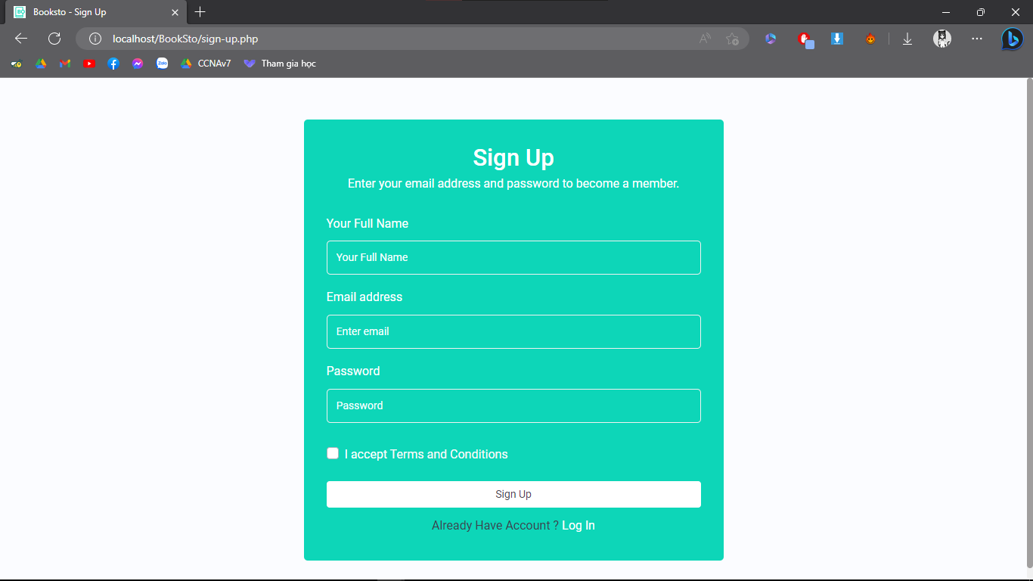

Demo 11: Trang đăng ký

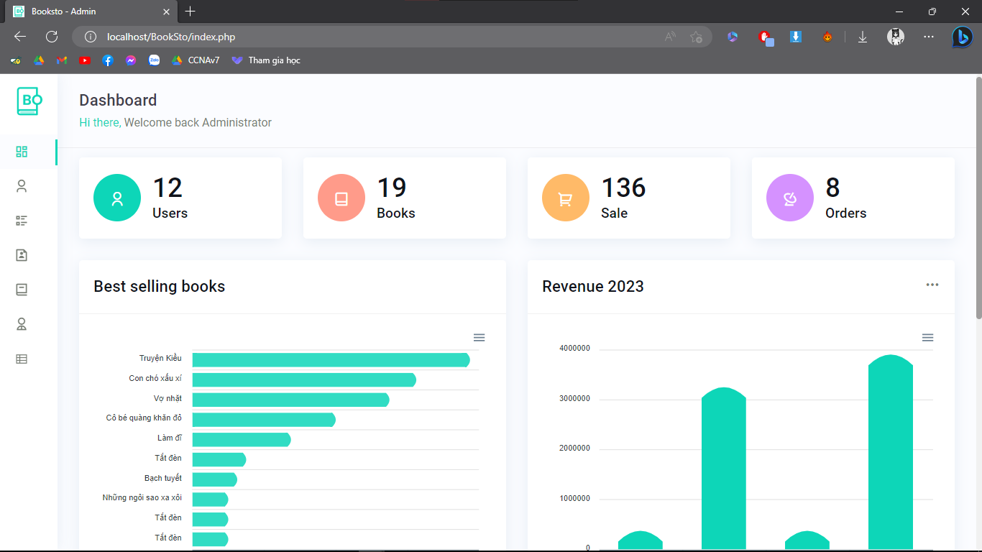

Demo 12: Trang dashboard

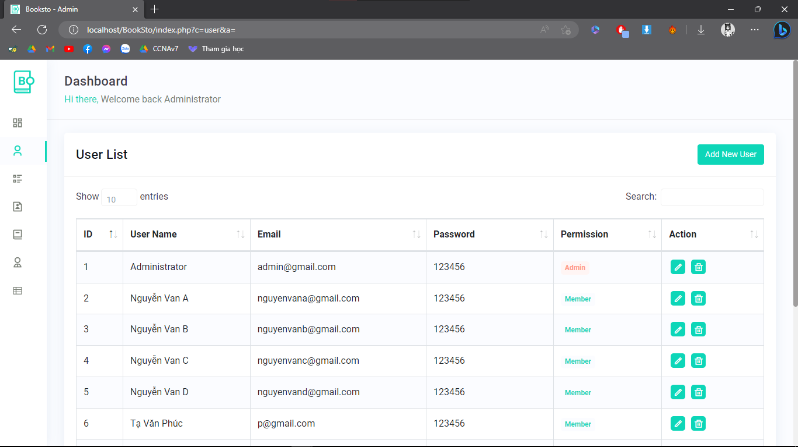

Demo 13: Trang quản lý người dùng

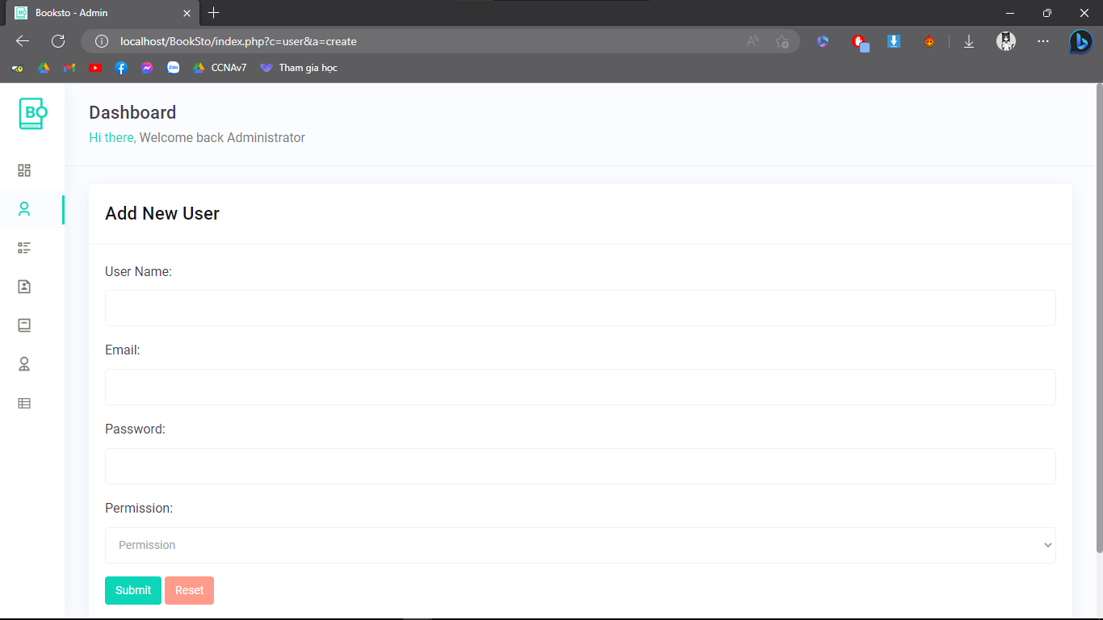

Demo 14: Trang thêm người dùng

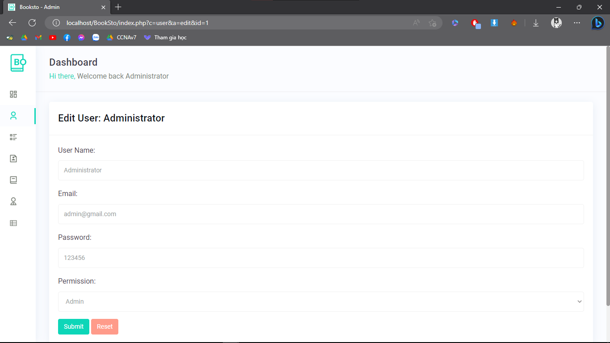

Demo 15: Trang sửa người dùng

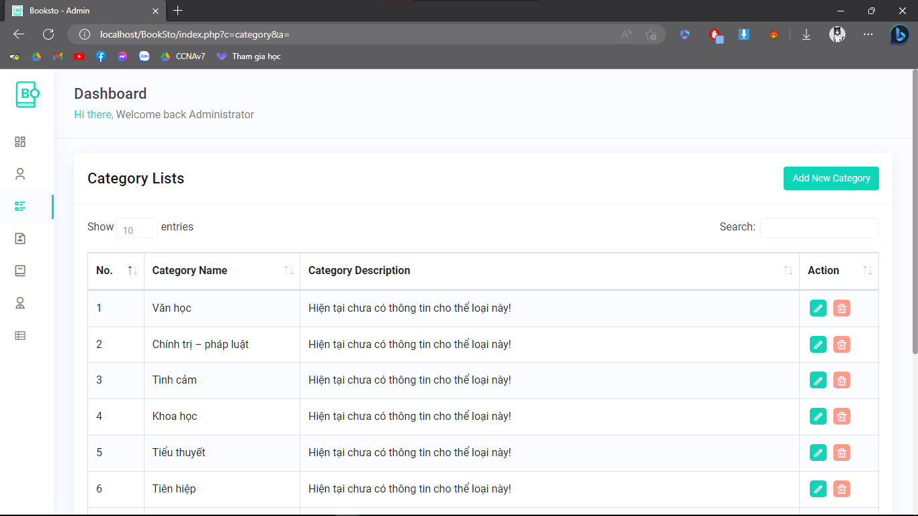

Demo 16: Trang quản lý danh mục

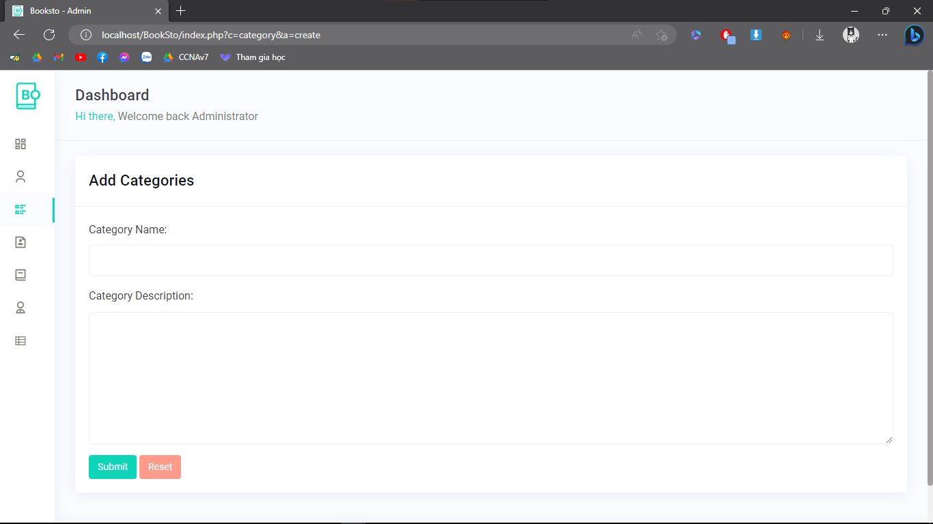

Demo 17: Trang thêm danh mục

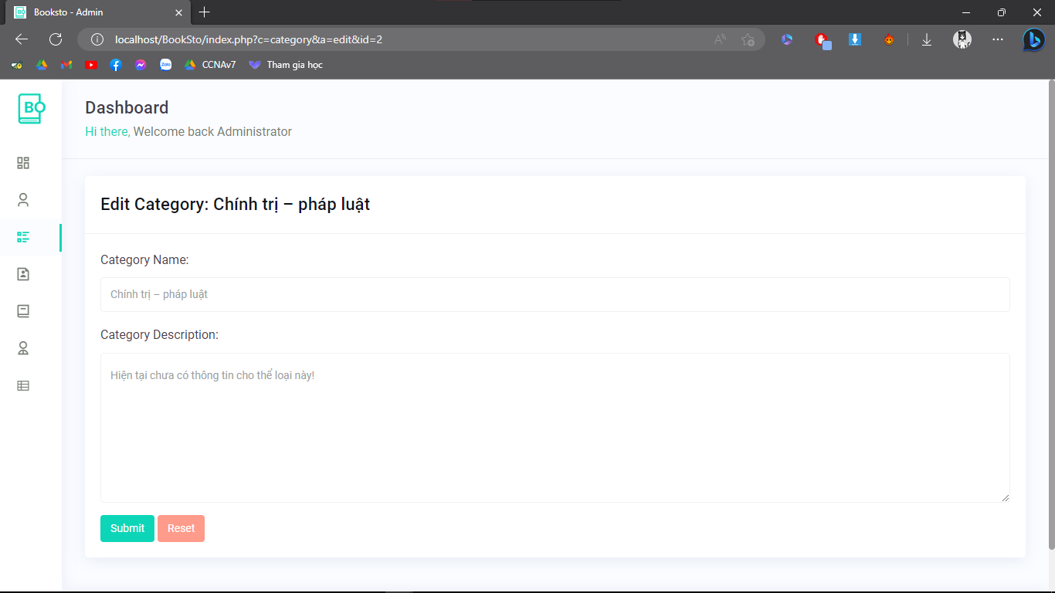

Demo 18: Trang sửa danh mục

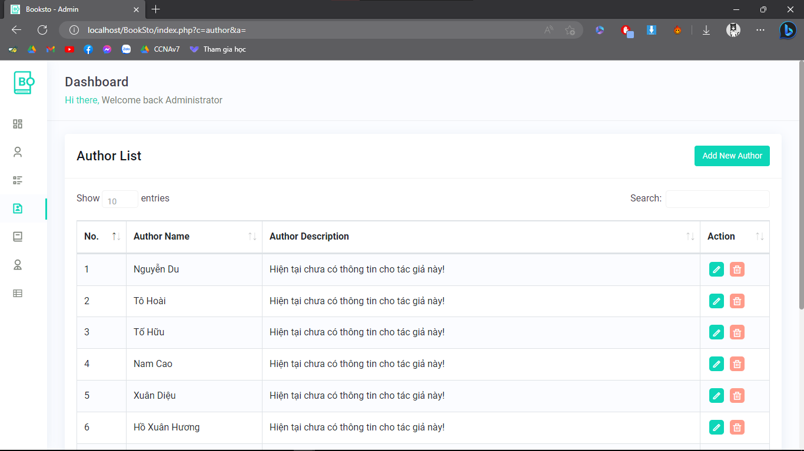

Demo 19: Trang quản lý tác giả

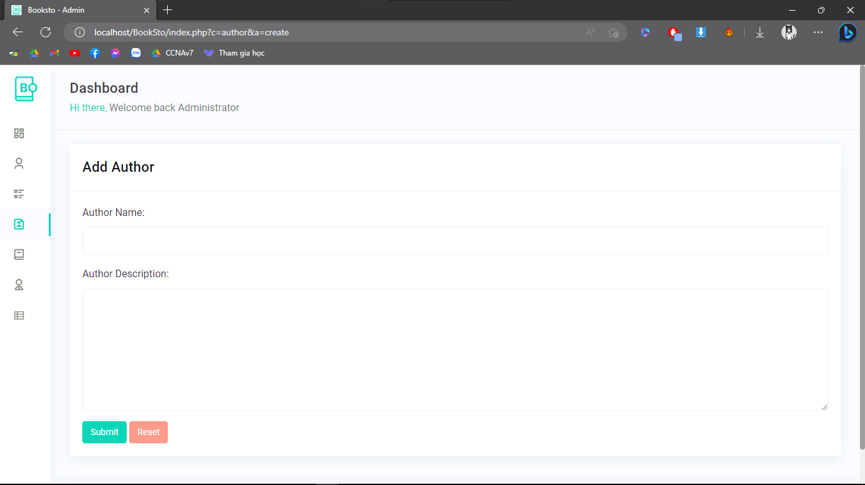

Demo 20: Trang thêm tác giả

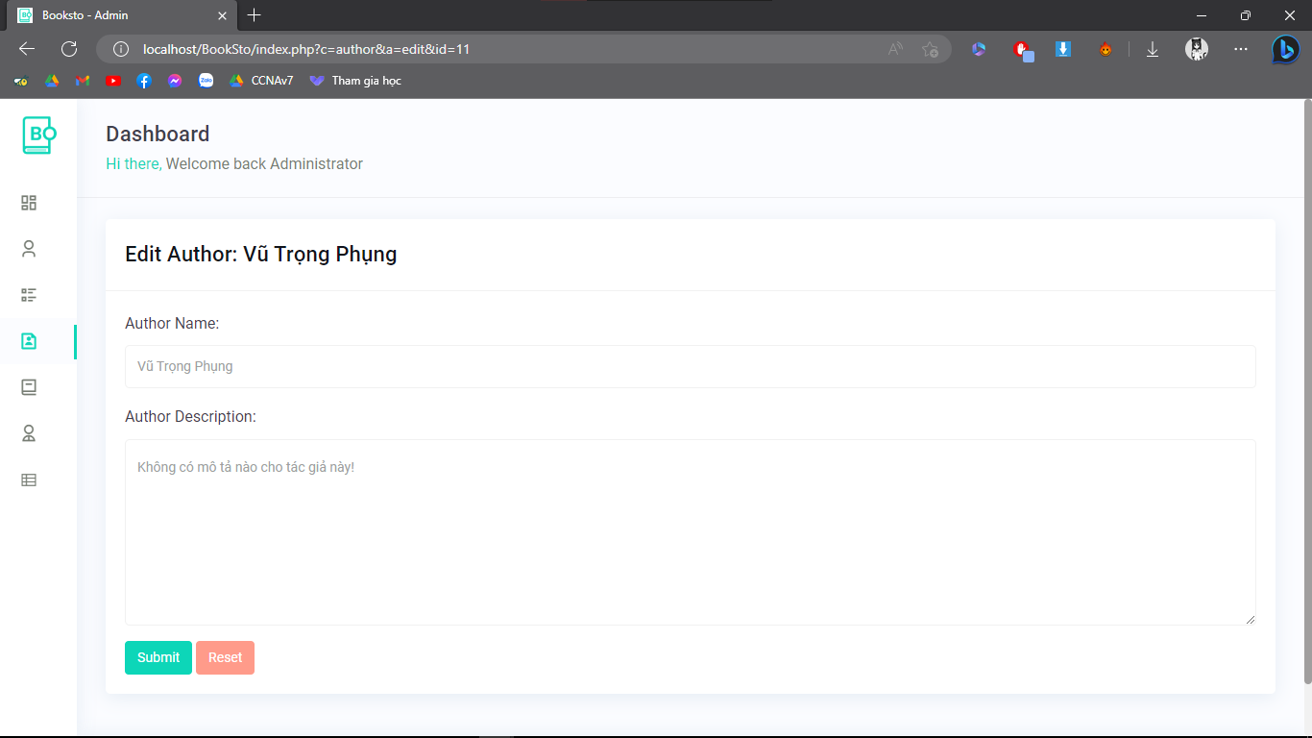

Demo 21: Trang sửa tác giả

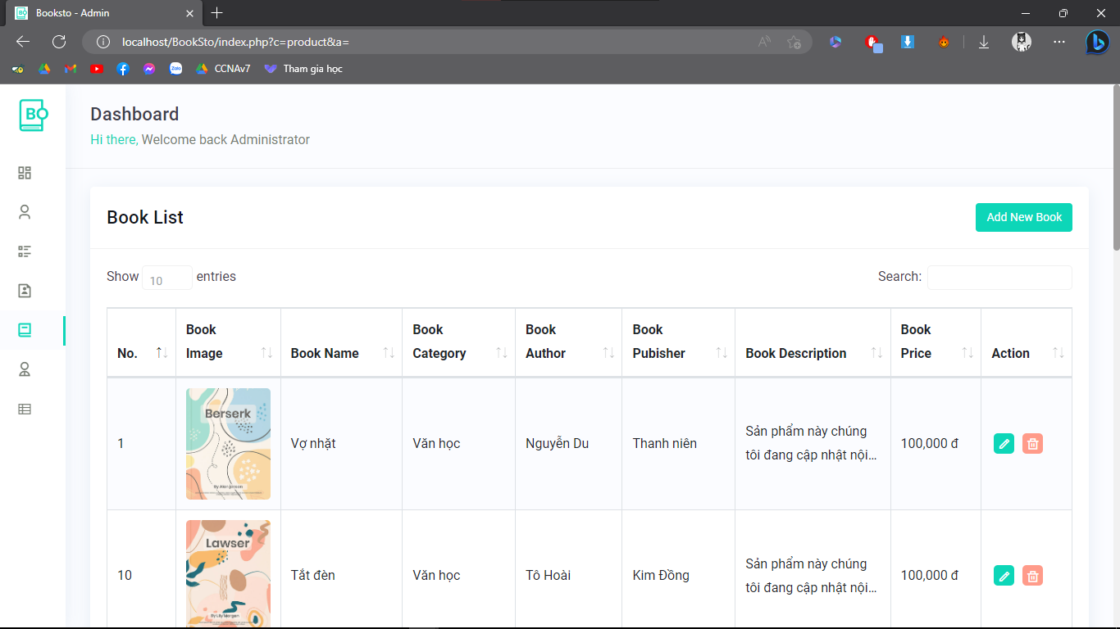

Demo 22: Trang quản lý sản phẩm

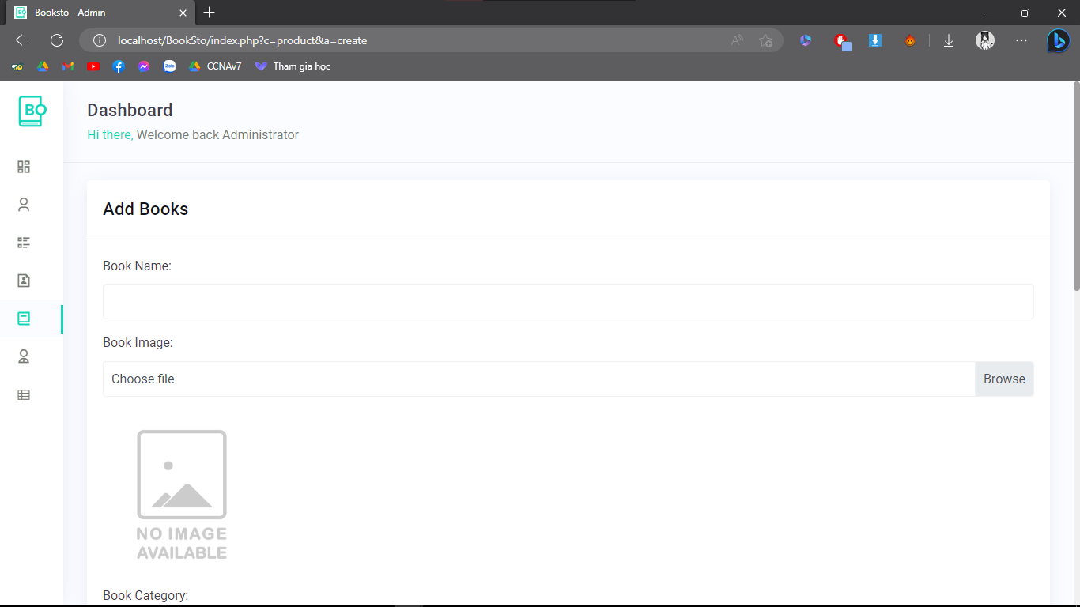

Demo 23: Trang thêm sản phẩm

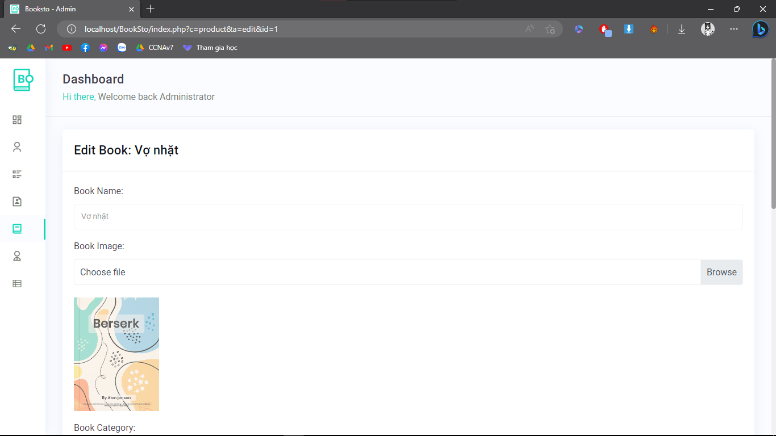

Demo 24: Trang sửa sản phẩm

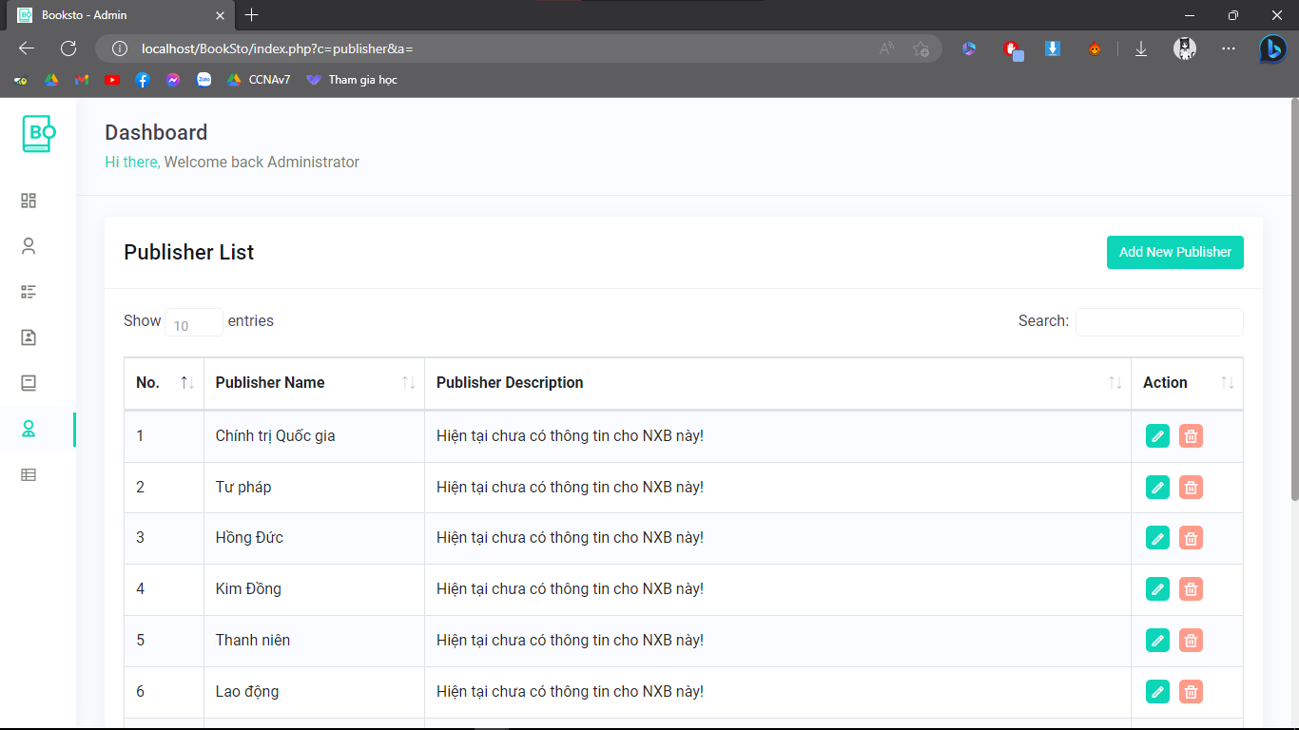

Demo 25: Trang quản lý nhà xuất bản

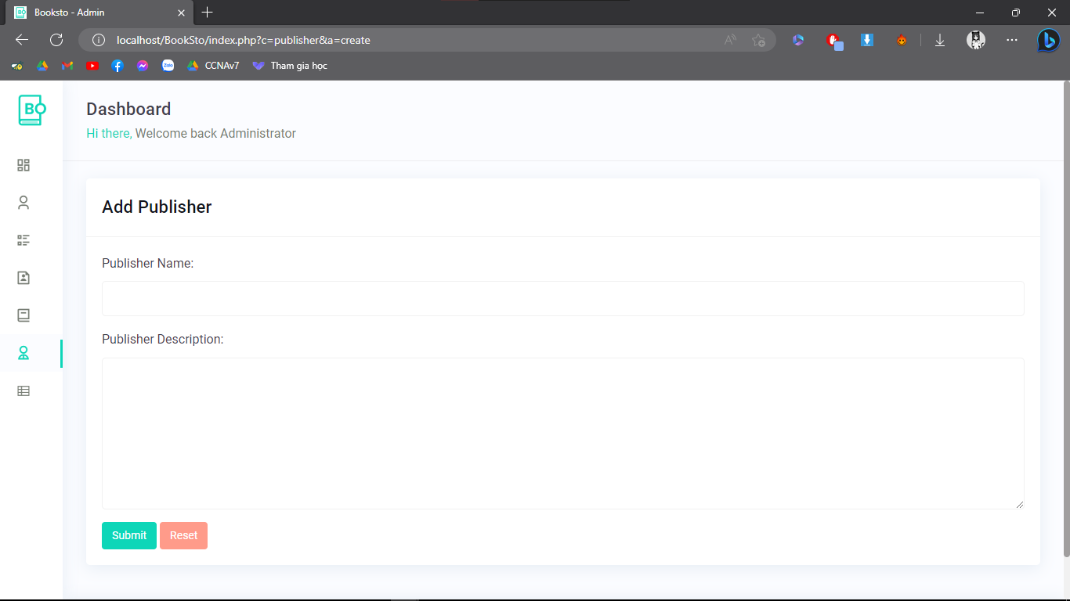

Demo 26: Trang thêm nhà xuất bản

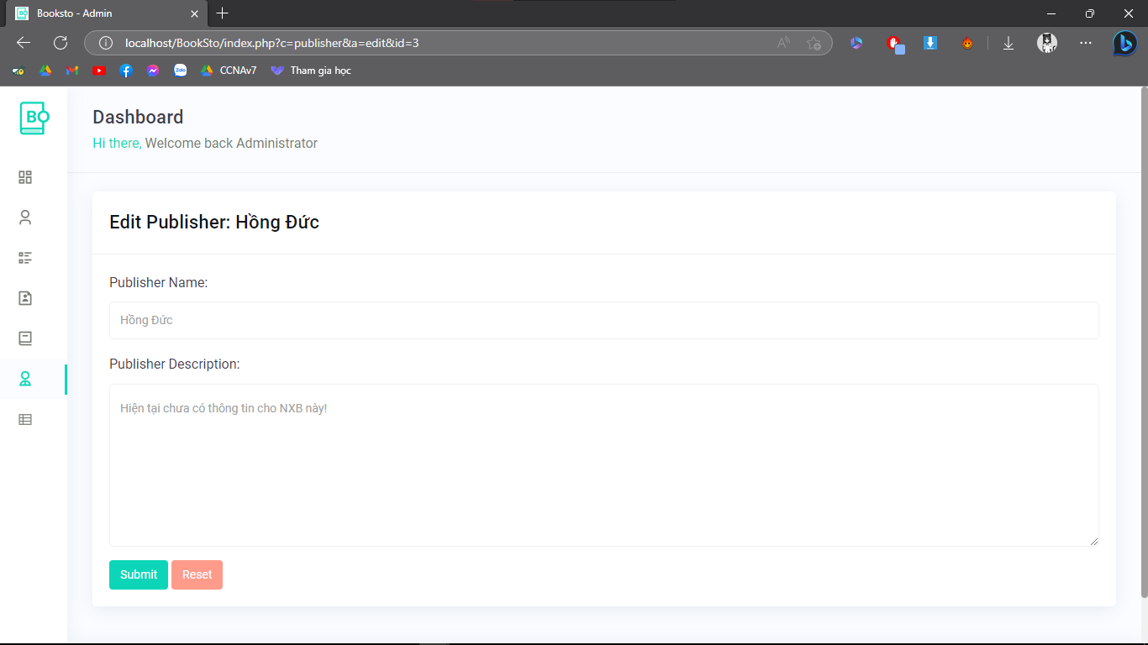

Demo 27: Trang sửa nhà xuất bản

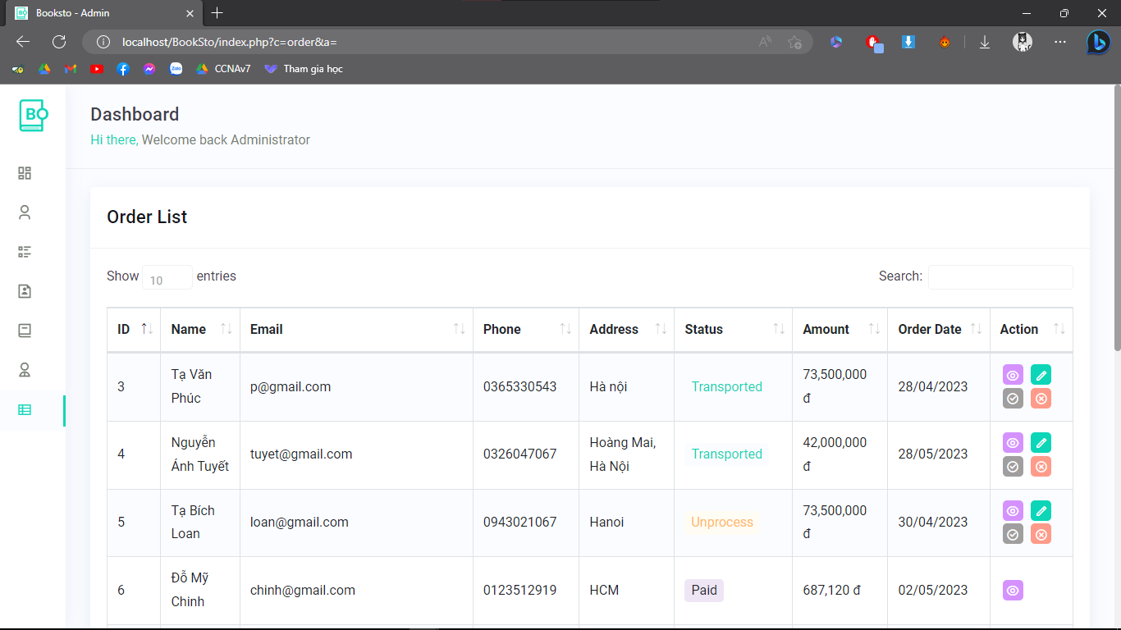

Demo 28: Trang quản lý đơn hàng

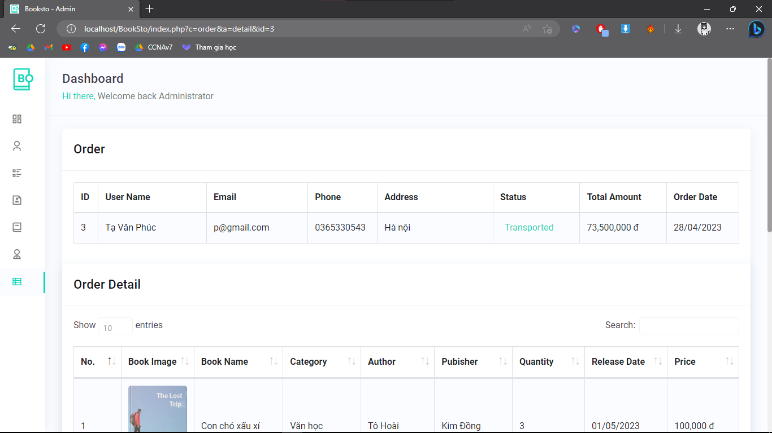

Demo 29: Trang chi tiết đơn hàng (admin)

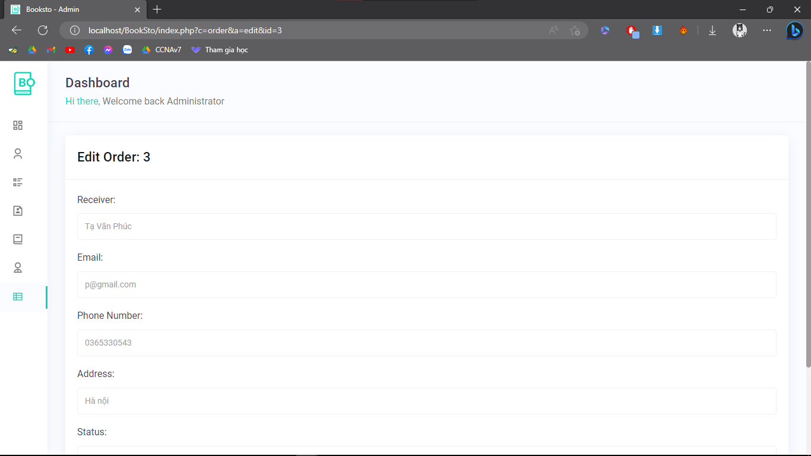

Demo 30: Trang sửa đơn hàng

## 4.2 Kết quả

### a. Trang web đã đạt được gì

Về cơ bản, trang web đã có thể hoạt động trơn tru với các chức năng cần có của một trang web bán hàng trực tuyến. Bên cạnh đó, phần mềm có một giao diện trực quan và dễ tiếp cận với mọi người dùng. Khả năng tải trang cũng như tốc độ phản hồi ở mức ổn, hình ảnh và chữ cũng hiển thị rõ ràng cho người sử dụng.

### b. Trang web còn những hạn chế gì

Một số chức năng vẫn cần cải tiến thêm cũng như các thuật toán vẫn chưa được tối ưu đến mức tối đa, thiếu một số tính năng mở rộng để nâng cao trải nghiệm của người dùng.

### c. Hướng phát triển của trang web

Nâng cấp khả năng lưu trữ của cơ sở dữ liệu tối ưu hoá giao diện, nâng cao khả năng bảo mật của phần mềm cũng như phát triển tính năng kho khi cửa hàng ngày một lớn hơn. Bên cạnh có có thể thêm tính năng nhằm nâng cao trải nghiệm người dùng(Gợi ý tìm kiếm, bản đồ chỉ đường tới cửa hàng gần nhất,bình luận, đánh giá sản phẩm,...)

## 4.4 Phân công công việc

Vì đây là dự án cá nhân nên hầu hết các công việc như thiết kế cơ sở dữ liệu, thiết kế giao diện cũng như phát triển chức năng đều do bản thân đảm nhận.

# 5. Tổng kết

Nhìn chung sản phẩm đã đạt được hầu hết các yêu cầu cho một trang web bán hàng trực tuyến và có khả năng mở rộng và bảo trì dễ dàng khi cửa hàng trở nên lớn hơn trong tương lai. Tuy nhiên về các mặt như bảo mật và tối ưu cũng như một số chưc năng vẫn chưa thực sự hoàn thiện và sẽ cải tiến trong tương lai gần.

# 6. Tài liệu tham khảo